基于社区化网络的
视频动态团购APP
——项目需求工程


软件
需求
规格
说明
（SRS）

课 程： 软件需求分析原理与实践
题 目：基于社区化网络的视频动态团购APP项目需求工程
专 业： 软件工程
班 级： 1802
项目小组： G05小组
修订记录
版本 | 修订日期 | 修订人 | 修订说明 | 修订状态 | 审批日期 | 审核人 | 批准人
0.0.1 | 2021-04-20 | 邢海粟 | 首次创建 | S | 2021-04-20 | 陈正祎 | 邢海粟
0.0.2 | 2021-04-23 | 朱涵 | 修订 | M
0.0.3 | 2021-05-04 | 朱涵 | 修订 | M
0.0.4 | 2021-05-05 | 朱涵 | 增加、修订 | A、M
0.0.5 | 2021-05-10 | 朱涵 | 增加、修订 | A、M
0.0.6 | 2021-05-12 | 朱涵 | 增加、修订 | A、M
0.0.7 | 2021-05-12 | 陈正祎 | 修订 | M

修订状态：S--首次编写，A--增加，M--修改，D--删除；
日期格式：YYYY-MM-DD。

目录
软件需求规格说明(SRS) 1
1范围 3
1.1标识 3
1.2系统概述 3
1.3文档概述 3
1.4基线 3
2引用文件 3
3需求 3
3.1所需的状态和方式 4
3.2需求概述 4
3.2.1目标 4
3.2.2运行环境 4
3.2.3用户的特点 4
3.2.4关键点 4
3.2.5约束条件 4
3.3需求规格 5
3.3.1软件系统总体功能/对象结构 5
3.3.2软件子系统功能/对象结构 5
3.3.3描述约定 5
3.4CSCI能力需求 5
3.5CSCI外部接口需求 6
3.5.1接口标识和接口图 6
3.6CSCI内部接口需求 7
3.7CSCI内部数据需求 8
3.8适应性需求 8
3.9保密性需求 8
3.10保密性和私密性需求 8
3.11CSCI环境需求 8
3.12计算机资源需求 8
3.12.1计算机硬件需求 8
3.12.2计算机硬件资源利用需求 9
3.12.3计算机软件需求 9
3.12.4计算机通信需求 9
3.13软件质量因素 9
3.14设计和实现的约束 9
3.15数据 9
3.16操作 10
3.17故障处理 10
3.18算法说明 10
3.19有关人员需求 10
3.20有关培训需求 10
3.21有关后勤需求 10
3.22其他需求 10
3.23包装需求 11
3.24需求的优先次序和关键程度 11
4合格性规定 11
5需求可追踪性 11
6尚未解决的问题 12
7注解 12
附录 12

1范围

1.1标识
本条应包含本文档适用的系统和软件的完整标识，(若适用)包括标识号、标题、缩略词语、版本号和发行号。

标题：软件需求规格说明
简称：SRS

缩略词语：
TBD：to be determined 待定
API：Application Programing Interface 应用程序口
APP：Application 应用程序
APK：Android application package
IPA：iPhone Application
OBS：Organizational Breakdown Structure

定义：
软件配置管理（SCM）：软件配置管理是一门应用技术、管理和监督相结合的学科，通过标识和文档来记录配置项的功能和物理特性，控制这些特性的变更，记录和报告变更的过程和状态，并验证它们与需求是否一致。
软件配置（SC）：指一个软件产品在软件生存周期各个阶段所产生的各种形式和各种版本的文档、程序及其数据的集合。
配置项（CI）：软件配置中的每一个元素称为该软件产品软件配置中的一个配置项。基线（Baseline）: 已经通过正式复审和批准的某规约或产品。
版本（Version）：一个文件或目录的演进过程，对文件或目录的每一次修改都会产生一个版本。

1.2系统概述
本条应简述本文档适用的系统和软件的用途，它应描述系统和软件的一般特性；概述系统开发、运行和维护的历史；标识项目的投资方、需方、用户、开发方和支持机构；标识当前和计划的运行现场；列出其他有关的文档。
1.项目用途
基于社区定位的，以视频形式分享为主的团购APP
- 项目特性
(1).主功能：打开界面后进行即时发布动态或者进行直播，通过输入关键字检索商家团购产品及优惠，以团长的名义发布动态或者直播的形式发布在附近的人群当中，根据最终拼团的人数多少得到不同的优惠额度，团购结束，团长得到佣金，团员获得商品优惠价。
(2).进阶功能：团长及商家评价、社区聊天功能。
3.项目投资方
SRA2021-G05小组
4.项目需方、用户
杨枨老师、浙大城市学院在校学生、企业助教
5.项目开发方
SRA2021-G05小组
6.支持机构
浙大城市学院计算机与计算科学学院
- 用户代表
杨枨老师、浙江大学城市学院在校学生、企业助教

1.3文档概述
本条应概述本文档的用途和内容，并描述与其使用有关的保密性和私密性的要求。
《软件需求规格说明》(SRS)描述对计算机软件配置项CSCI的需求，及确保每个要求得以满足的所使用的方法。涉及该CSCI外部接口的需求可在本SRS中给出：或在本SRS引用的一个或多个《接口需求规格说明》(IRS)中给出。本文档中“软件开发”一词涵盖了新开发、修改、重用、再工程、维护和由软件产品引起的其他所有的活动。
本文档是为了说明“基于社区化网络的视频动态团购APP”项目在需求工程阶段的验收标准、范围、风险控制、沟通安排、人员分工、对需求的获取和管理等，从而保证本项目能顺利的完成。
为了学习系统化的获取需求的方法，合理的展开并能够完整的完成一个项目的所有工作，对于获取需求的整个工程进行合理的分工，从获取需求到文档的编写，都由专人负责，我们将该文件作为本学期软件需求分析与设计科目的主要任务，评审开展和检查项目的基本工作要求。

1.4基线
说明编写本系统设计说明书所依据的设计基线。

2引用文件
本章应列出本文档引用的所有文档的编号、标题、修订版本和日期，本章也应标识不能通过正常的供货渠道获得的所有文档的来源。

[1]《软件工程原书第八版》 机械工业出版社 RogerS.Pressman Bruce R.Maxim著 2017年1月第1版 第294545号
[2]《软件工程导论》 清华大学出版社 张海藩等 2013年8月第6版 第150343号
[3]《软件需求》 清华大学出版社 Karl Wiegers, Joy Beatty著 李忠利 李淳 霍金健 孔晨辉 译 2016年3月第3版
[4]《UML用户指南》 人民邮电出版社 Grady Booch, James Rumbaugh, Ivar Jacobson著 邵维忠 麻志毅 马浩海 刘辉 译 2013年1月第1版
[5]《UML2基础、建模与设计教程》 清华大学出版社 杨弘平等 2015年10月第1版
[6]《IT项目管理》 机械工业出版社 Kathy Schwalbe著 孙新波 朱珠 贾建锋 译 2017年10月第1版

3需求
本章应分以下几条描述CSCI需求，也就是，构成CSCI验收条件的CSCI的特性。CSCI需求是为了满足分配给该CSCI的系统需求所形成的软件需求。给每个需求指定项目唯一标识符以支持测试和可追踪性。并以一种可以定义客观测试的方式来陈述需求。如果每个需求有关的合格性方法(见第4章)和对系统(若适用，子系统)需求的可追踪性(见5.a条)在相应的章中没有提供，则在此进行注解。描述的详细程度遵循以下规则：应包含构成CSCI验收条件的那些CSCI特性，需方愿意推迟到设计时留给开发方说明的那些特性。如果在给定条中没有需求的话，本条应如实陈述。如果某个需求在多条中出现，可以只陈述一次而在其他条直接引用。

3.1所需的状态和方式
如果需要CSCI在多种状态和方式下运行，且不同状态和方式具有不同的需求的话，则要标识和定义每一状态和方式，状态和方式的例子包括：空闲、准备就绪、活动、事后分析、培训、降级、紧急情况和后备等。状态和方式的区别是任意的，可以仅用状态描述CSCI,也可以仅用方式、方式中的状态、状态中的方式或其他有效方式描述。如果不需要多个状态和方式，不需人为加以区分，应如实陈述；如果需要多个状态或方式，还应使本规格说明中的每个需求或每组需求与这些状态和方式相关联，关联可在本条或本条引用的附录中用表格或其他的方法表示，也可在需求出现的地方加以注解。

3.2需求概述

3.2.1目标
a.本系统的开发意图、应用目标及作用范围(现有产品存在的问题和建议产品所要解决的问题)。
b.本系统的主要功能、处理流程、数据流程及简要说明。
c.表示外部接口和数据流的系统高层次图。说明本系统与其他相关产品的关系，是独立产品还是一个较大产品的组成部分(可用方框图说明)。

本系统开发的意图：
在此需求规格说明书对“基于Vue+SpringBoot框架的个性化选课网站”做了全面细致的用户需求分析，明确所要开发的Web网页应具有的功能、性能与用户界面，使系统分析人员及开发人员能清楚地了解用户的需求，并在此基础上进一步提出概要设计说明书和完成后续设计与开发工作。
应用目标：
浙江大学城市学院在校学生、杨枨老师
作用范围：
浙江大学城市学院
存在的问题：
功能繁琐、操作复杂、结果不直观。
建议产品要解决的问题：
人性化完善功能、提高可操作性、减少微信群建立
本系统的主要功能：打开界面后进行即时发布动态或者进行直播，通过输入关键字检索商家团购产品及优惠，以团长的名义发布动态或者直播的形式发布在附近的人群当中，根据最终拼团的人数多少得到不同的优惠额度，团购结束，团长得到佣金，团员获得商品优惠价。
处理流程：
用户根据账号授权登录APP，选择自己需要的商品进行团购，进行团长开团或是其余形式，进行社区团购并减少线下建群的次数。

用例图：
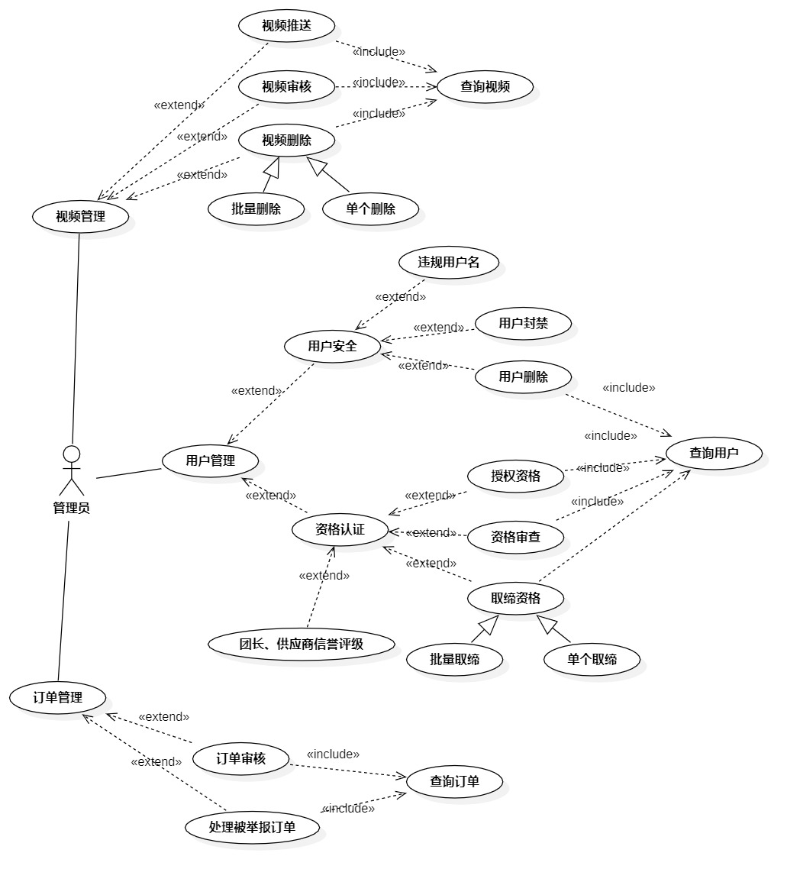
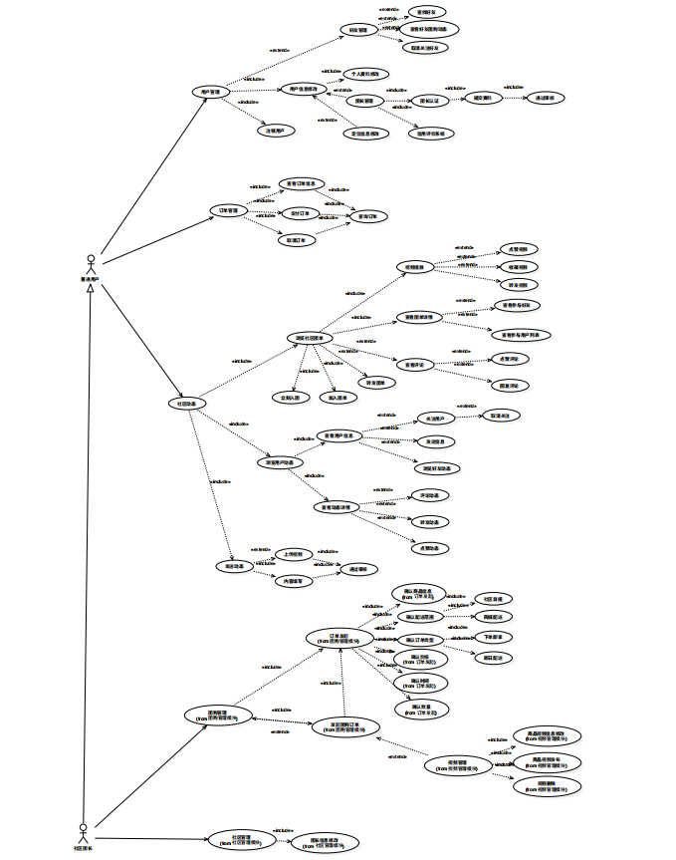
数据流图：
数据字典：

3.2.2运行环境
简要说明本系统的运行环境(包括硬件环境和支持环境)的规定。
运行环境：PC端Web网页
硬件环境：可联网的Windows系统电脑
支持环境：浏览器Web网页

3.2.3用户的特点
说明是哪一种类型的用户，从使用系统来说，有些什么特点。
针对所有在社区内有团购需求的用户；
特点：对于团购有自己相关的需求且愿意尝试的人

3.2.4关键点
说明本软件需求规格说明书中的关键点(例如：关键功能、关键算法和所涉及的关键技术等)。

关键功能：
打开界面后进行即时发布动态或者进行直播，通过输入关键字检索商家团购产品及优惠，以团长的名义发布动态或者直播的形式发布在附近的人群当中，根据最终拼团的人数多少得到不同的优惠额度，团购结束，团长得到佣金，团员获得商品优惠价。

3.2.5约束条件
列出进行本系统开发工作的约束条件。例如：经费限制、开发期限和所采用的方法与技术，以及政治、社会、文化、法律等。

经费限制：唯一来源于生活费，所以经费不充足。
开发期限：3个月左右，课程结束前。
开发方法与技术：必须依托双端应用程序设定

3.3需求规格

3.3.1软件系统总体功能/对象结构
对软件系统总体功能/对象结构进行描述，包括结构图、流程图或对象图。
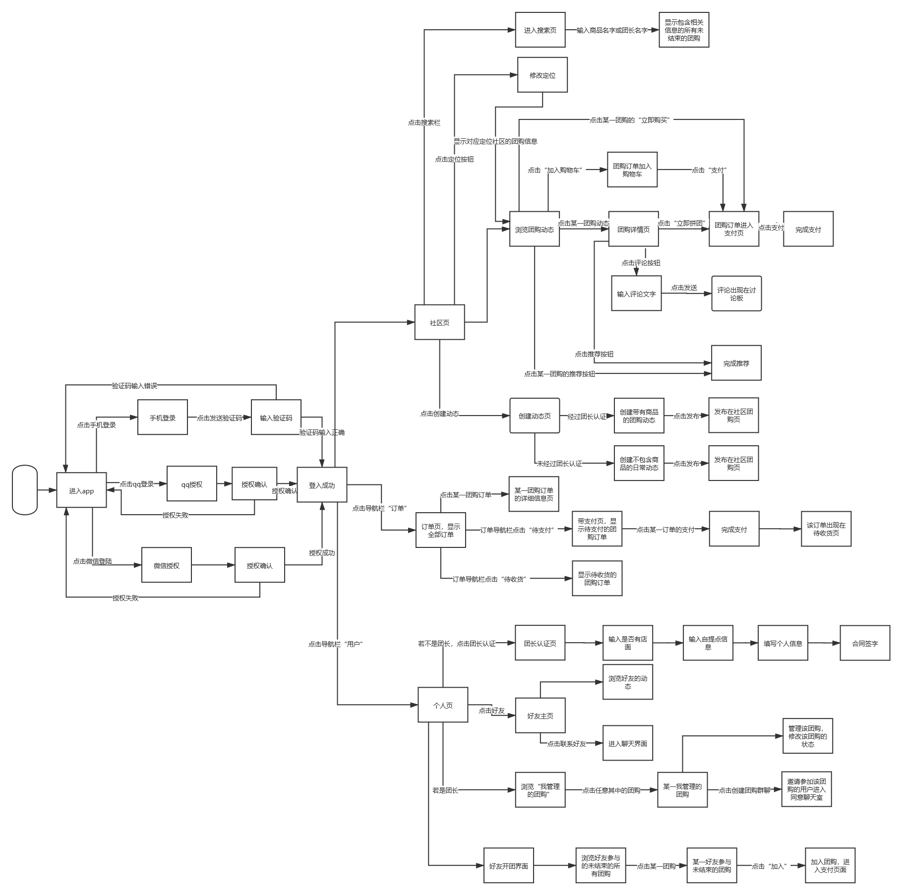
图3.3.1.1流程图
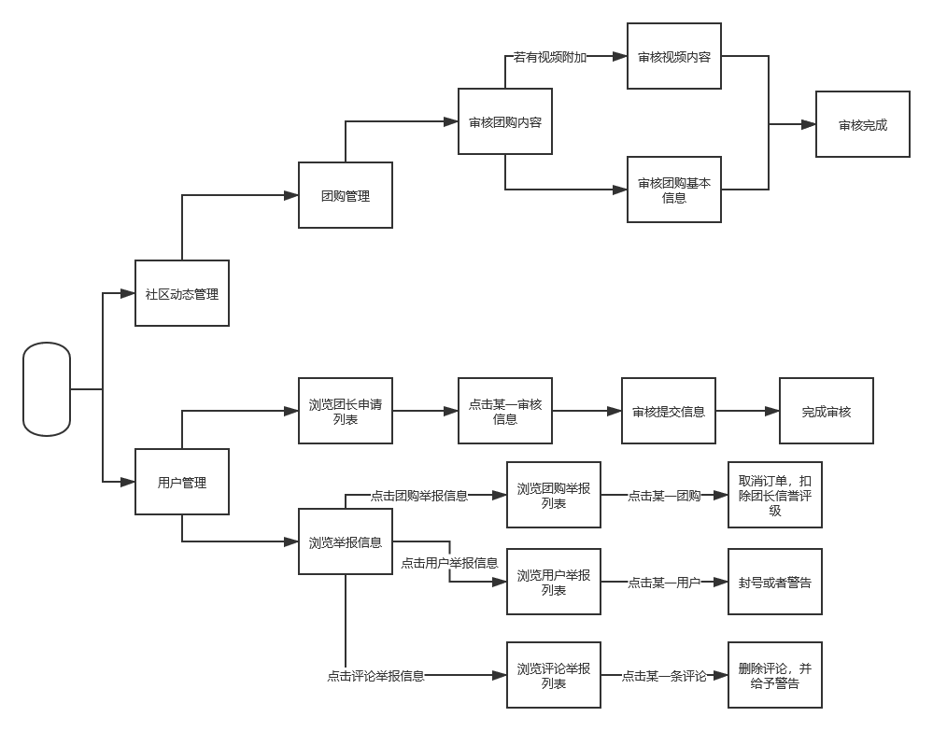
图3.3.1.2流程图

3.3.2软件子系统功能/对象结构
对每个主要子系统中的基本功能模块/对象进行描述，包括结构图、流程图或对象图。
用户流程图：
用户数据字典：
表名 | user
数据元素名 | 数据别名 | 描述 | 数据构成或数据类型 | 数据长度 | 数据取值 | 备注 | 数据来源
用户账号 | user_account | 用户登陆的账号 | String | 20 |  | 使用微信渠道登录的记录微信号；使用qq登录的记录qq号；使用华为登录的记录手机号 | 用户注册时输入的手机号
密码 | user_password | 校验账号是否正确的凭证 | String | 20 | 6-20位 | 用户未更改密码前使用系统自动生成的密码；修改后由用户 | 用户注册，用户登陆，更换密码
昵称 | user_nickname | 他人可见的名称 | String | 20 | 2-10位中文字符 | 若用户使用微信、qq、华为等账号登录，则记录用户在该平台上的昵称 | 用户更换昵称。
头像 | user_picture | 用户头像 | String |  |  | 存入的是用户头像的链接 | 用户更换头像
用户定位 | user_location | 用于确定用户所属的社区 | String |  |  | 系统自动记录用户注册成功时的地址 | 用户注册，用户登录，  用户更换定位地址
手机号码 | user_phone | 用户使用的手机号码 | String | 11 | 只能包含数字 |  | 用户注册，用户更换手机号码
状态 | user_state | 标志用户状态，用于区分用户是否是团长 | Boolean | 1 |  | 用户被封禁为false，正常状态为true | 用户封禁
用户类型 | user_type | 区分普通用户、团长身份、管理员 | int | 1 | 0、1或2 | 普通用户为0，团长身份为1,商家型团长为2 | 申请成为团长，管理员后台登记
自提点位置 | user_repository | 团长提供的自提点位置 | String | 255 |  | 只用团长用户才会使用，非团长用户无需也无法填写 | 在普通用户申请称为团长时才会进行填写
被举报次数 | report_cnt | 用户被举报次数 | Int | 11 |  | 初始为0 | 用户的评论或团购每被成功举报过一次则加1

用户
名称：用户
别名：user
描述：平台用户信息
定义：用户账号+密码+昵称+头像+用户定位+手机号码+状态+用户类型+自提点位置+被举报次数

名称：用户账号(主键)
别名：user_account
描述：每位用户的登陆账号
定义：String
位置：user

名称：密码
别名：user_password
描述：每位用户的登陆密码
定义：String
位置：user

名称：昵称
别名：user_nickname
描述：每位用户的在本平台的昵称
定义：String
位置：user

名称：头像
别名：user_picture
描述：每位用户的头像
定义：String
位置：user

名称：用户定位
别名：user_location
描述：每位用户的登陆时所在地址
定义：String
位置：user

名称：手机号码
别名：user_phone
描述：每位用户登记联系方式
定义：String
位置：user

名称：状态
别名：user_state
描述：每位用户的状态，是否被封号
定义：Boolean
位置：user

名称：用户类型
别名：user_type
描述：每位用户的类型，判断是普通用户，还是团长，还是管理员
定义：int
位置：user

名称：被举报次数
别名：report_cnt
描述：用户被举报次数，用户的评论或团购每被成功举报过一次则加1
定义：int
位置：user

团购流程图：
团购数据字典：
表名 | Group
数据元素名 | 数据别名 | 描述 | 数据构成或数据类型 | 数据长度 | 数据取值 | 备注 | 数据来源
团购ID | group_id | 每一个发起的团购的唯一标识 | Int | 11 |  |  | 成功发起团购后由系统自动生成
团长账号 | group_captain_Account | 发起该团购的团长的账号 | String | 20 |  |  | 成功发起团购自动自动获取
团购简介 | group_description | 团长为该团购添加的简介 | String | 255 |  | 可以为空 | 团长在发起团购前添加
团购时限 | group_time | 该团购持续的时间 | int | 5 | 1-12小时 |  | 团长在发起团购前添加
团购人数上限 | group_max_capcity | 该团购最多可以参加的人数 | Int | 5 |  | 可以为空，为空则表示没有上限 | 团长在发起团购前添加
团购推荐数 | group_totalRecommend | 记录该团购被推荐的次数 | Int | 11 |  | 初始为0 | 团购发起后到结束前，每次被用户推荐都会加1
团购评论数 | group_totalComments | 记录该团购被评论的次数 | Int | 11 |  | 初始为0 | 团购发起后每次被用户评论都会加1
团购视频 | group_vedio | 用于记录该团购附加的视频链接 | String | 255 |  | 可以为空
是否结束 | isFinish | 用于记录团购是否结束 | bit | 1 |  | 初始为0 | 团购时限结束后自动记录
是否发货 | IsSend | 用于记录团购商品是否送出 | bit | 1 |  | 初始为0 | 发货后由团长点击“发货”后自动记录
被举报次数 | Group_reportCnt | 用于记录该团购被举报次数 | Int | 11 |  | 初始为0 | 每当用户点击举报并成功举报后加1

团购
名称：团购
别名：gruop
描述：团购信息
定义：团购ID +团长账号+团购简介+团购时限+团购人数上限+团购推荐数+团购评论数+是否结束+是否发货+被举报次数

名称：团购ID
别名：group_id
描述：每一个发起的团购的唯一标识
定义：int
位置：group

名称：团长账号
别名：group_captain_Account
描述：发起团购的用户的账号
定义：String
位置：group

名称：团购简介
别名：group_description
描述：团长为该团购添加的简介
定义：String
位置：group

名称：团购时限
别名：group_time
描述：该团购持续的时间
定义：int
位置：group

名称：团购人数上限
别名：group_max_capcity
描述：该团购最多可以参加的人数
定义：int
位置：group

名称：团购推荐数
别名：group_totalRecommend
描述：该团购被推荐的次数
定义：int
位置：group

名称：团购评论数
别名：group_totalComments
描述：该团购被评论的次数
定义：int
位置：group

名称：团购视频
别名：group_vedio
描述：用于记录该团购附加的视频链接
定义：String
位置：group

名称：是否结束
别名：isFinish
描述：用于记录团购是否结束
定义：bit
位置：group

名称：是否发货
别名：isSend
描述：用于记录团购商品是否送出
定义：bit
位置：group

名称：被举报次数
别名：Group_reportCnt
描述：用于记录该团购被举报次数
定义：int
位置：group

团购商品流程图：
团购商品数据字典：
表名 | goods
数据元素名 | 数据别名 | 描述 | 数据构成或数据类型 | 数据长度 | 数据取值 | 备注 | 数据来源
团购ID | group_id | 用于标明该商品隶属的团购唯一标识符 | Int |  |  | 11 | 成功发起团购后由系统自动生成
商品名称 | goods_name | 该商品的名称 | String | 20 |  |  | 团长在为团购添加商品时输入
商品生产日期 | goods_starttime | 该商品的生产日期 | Date |  |  |  | 团长在为团购添加商品时输入
商品保质期 | goods_periods | 该商品可保存的时间长度 | Int | 11 |  |  | 团长在为团购添加商品时输入
商品规格 | goods_specs | 该商品的规格 | String | 40 |  |  | 团长在为团购添加商品时输入
商品价格 | goods_price | 该商品的总计价格 | Double |  |  |  | 团长在为团购添加商品时输入
商品产地 | goods_origination | 该商品的生产地 | String | 255 |  |  | 团长在为团购添加商品时输入

团购商品
名称：团购商品
别名：goods
描述：团购信息
定义：团购ID +商品名称+商品生产日期+商品保质期+商品规格+商品价格+商品产地

名称：团购ID
别名：group_id
描述：每一个发起的团购的唯一标识
定义：int
位置：goods

名称：商品名称
别名：goods _name
描述：该商品的名称
定义：String
位置：goods

名称：商品生产日期
别名：goods_starttime
描述：该商品的生产日期
定义：Date
位置：goods

名称：商品保质期
别名：goods_periods
描述：该商品可保存的时间长度
定义：int
位置：goods

名称：商品规格
别名：goods _name
描述：该商品的规格
定义：int
位置：goods

名称：商品价格
别名：goods_price
描述：该商品的总计价格
定义：Double
位置：goods

名称：商品产地
别名：goods_origination
描述：该商品的生产地
定义：Double
位置：goods

评论数据字典：
表名 | comments
数据元素名 | 数据别名 | 描述 | 数据构成或数据类型 | 数据长度 | 数据取值 | 备注 | 数据来源
团购ID | group_id | 用于标明该评论隶属的团购唯一标识符 | Int | 11 |  |  | 成功发起团购后由系统自动生成
评论ID | comments_id | 用于标明该评论的唯一标识符 | Int | 11 |  |  | 成功发出评论后由系统生成
用户账号 | user_account | 用于标识该评论隶属的用户的唯一标识符 | String | 20 |  | 使用微信渠道登录的记录微信号；使用qq登录的记录qq号；使用华为登录的记录手机号 | 用户发起评论时由系统自动记录
评论内容 | comments_content | 评论的内容 | String | 255 |  |  | 用户输入评论内容
评论时间 | comments_date | 评论发送的时间 | Date |  |  |  | 用户成功发送评论后由系统记录
点赞数 | comments_tagCnt | 评论被点赞数 | int | 11 |  | 初始为0 | 用户点赞后加1，取消点赞后减1
被举报数 | comments_reportCnt | 评论被举报数 | int | 11 |  | 初始为0 | 用户举报后加1

评论
名称：评论
别名：comments
描述：记录所有评论内容
定义：团购ID +评论ID +用户账号+评论内容+评论时间+点赞数+被举报数

名称：团购ID
别名：group_id
描述：用于标明该评论隶属的团购唯一标识符
定义：int
位置：comments

名称：评论ID
别名：comments_id
描述：用于标明该评论的唯一标识符
定义：int
位置：comments

名称：用户账号
别名：user_account
描述：用于标识该评论隶属的用户的唯一标识符
定义：String
位置：comments

名称：评论内容
别名：comments_content
描述：评论的内容
定义：String
位置：comments

名称：评论时间
别名：comments_date
描述：评论发送的时间
定义：Date
位置：comments

名称：评论时间
别名：comments_tagCnt
描述：评论被点赞数
定义：int
位置：comments

名称：被举报数
别名：comments_reportCnt
描述：评论被举报数
定义：int
位置：comments

推荐数据字典：
表名 | recommends
数据元素名 | 数据别名 | 描述 | 数据构成或数据类型 | 数据长度 | 数据取值 | 备注 | 数据来源
团购ID | group_id | 用于标明该评论隶属的团购唯一标识符 | Int | 11 |  |  | 成功发起团购后由系统自动生成
推荐ID | recommend_id | 用于标明该推荐的唯一标识符 | Int | 11 |  |  | 由系统自动生成
用户账号 | user_account | 用于标识该评论隶属的用户的唯一标识符 | String | 20 |  | 使用微信渠道登录的记录微信号；使用qq登录的记录qq号；使用华为登录的记录手机号 | 用户推荐时由系统自动记录

推荐
名称：推荐
别名：recommends
描述：记录所有推荐
定义：团购ID +推荐ID +用户账号

名称：团购ID
别名：group_id
描述：用于标明该推荐的唯一标识符
定义：int
位置：recommends

名称：推荐ID
别名：recommends_id
描述：用于标明该推荐隶属的团购唯一标识符
定义：int
位置：recommends

名称：用户账号
别名：user_account
描述：用于标识该评论隶属的用户的唯一标识符
定义：String
位置：recommends
团购用户数据字典：
表名 | group_user
数据元素名 | 数据别名 | 描述 | 数据构成或数据类型 | 数据长度 | 数据取值 | 备注 | 数据来源
团购ID | group_id | 用于标明该评论隶属的团购唯一标识符 | Int | 11 |  |  | 成功发起团购后由系统自动生成
用户账号 | user_account | 用于标识该评论隶属的用户的唯一标识符 | String | 20 |  | 使用微信渠道登录的记录微信号；使用qq登录的记录qq号；使用华为登录的记录手机号 | 用户加入团购时由系统自动记录
是否支付 | isPay | 用于标识用户是否支付该团购订单 | bit | 1 |  | 支付为1，未支付为0 | 初始为未支付，在支付完成由系统记录。
是否收货 | isDelivery | 用于标识用户是否收到货 | bit | 1 |  | 收获为1，未收货为0 | 初始为未收货，在收货后由系统记录。

团购_用户
名称：团购_用户
别名：group_user
描述：记录团购对应的用户
定义：团购ID +用户账号+是否支付+是否收获

名称：团购ID
别名：group_id
描述：用于标明该推荐的唯一标识符
定义：int
位置：group_user

名称：用户账号
别名：user_account
描述：用于标识该评论隶属的用户的唯一标识符
定义：String
位置：group_user

名称：是否支付
别名：isPay
描述：用于标识用户是否支付该团购订单
定义：int
位置：group_user

名称：是否支付
别名：isDelivery
描述：用于标识用户是否收到货
定义：int
位置：group_user

好友数据字典：
表名 | relationships
数据元素名 | 数据别名 | 描述 | 数据构成或数据类型 | 数据长度 | 数据取值 | 备注 | 数据来源
关系ID | relationship_id | 用于标识好友关系的唯一标识符i | Int | 11 |  |  | 系统自动生成
用户账号1 | user_account1 | 好友关系中的其中一位用户账号 | String | 255 |  |  | 关注用户后由系统自动记录
用户账号2 | user_account2 | 好友关系中的其中一位用户账号 | String | 255 |  |  | 关注用户后由系统自动记录

好友
名称：好友
别名：relationship
描述：记录好友关系
定义：关系ID +用户账号1+用户账号2

名称：关系ID
别名：relationship _id
描述：用于标明该推荐的唯一标识符
定义：int
位置：relationship

名称：用户账号
别名：user_account1
描述：好友关系中的其中一位用户账号
定义：String
位置：relationship

名称：用户账号
别名：user_account2
描述：好友关系中的其中一位用户账号
定义：String
位置：relationship

聊天室数据字典：
表名 | communication
数据元素名 | 数据别名 | 描述 | 数据构成或数据类型 | 数据长度 | 数据取值 | 备注 | 数据来源
聊天室id | communication_room_id | 用于标识该聊天室的唯一标识符 | Int | 11 |  |  | 和用户开始聊天时由系统记录
聊天id | communication_id | 用于标识一条聊天内容的唯一标识符 | Int | 11 |  |  | 用户发送一条聊天内容后由系统自动记录
聊天内容 | communication_content | 用于记录聊天内容 | String | 255 |  |  | 用户输入完聊天内容并成功发送后
发送时间 | communication_sendtime | 用于记录一条聊条内容发送的时间 | Date |  |  |  | 用户成功发送后由系统自动记录
用户账号 | user_account | 用户的账号 | String | 255 |  |  | 系统记录

聊天室
名称：聊天室
别名：communication
描述：记录聊天内容
定义：聊天室id +聊天id +聊天内容+发送时间+用户账号

名称：聊天室id
别名：communication_room_id
描述：用于标识该聊天室的唯一标识符
定义：int
位置：communication

名称：聊天id
别名：communication_id
描述：用于标识一条聊天内容的唯一标识符
定义：int
位置：communication

名称：聊天内容
别名：communication_content
描述：用于记录聊天内容
定义：String
位置：communication

名称：发送时间
别名：communication_sendtime
描述：用于记录一条聊条内容发送的时间
定义：date
位置：communication

名称：用户账号
别名：user_account
描述：用户的账号
定义：String
位置：communication

团购收藏数据字典：
表名 | collect
数据元素名 | 数据别名 | 描述 | 数据构成或数据类型 | 数据长度 | 数据取值 | 备注 | 数据来源
收藏id | collect_id | 用于标识一个收藏团购的唯一标识符 | Int | 11 |  |  | 系统自动生成
用户账号 | user_account | 用户的账号 | String | 255 |  |  | 系统记录
团购id | group_id | 被收藏的团购唯一标识符 | Int | 11 |  |  | 用户点击收藏后系统自动记录

团购收藏
名称：团购收藏
别名：collect
描述：记录用户收藏的团购
定义：收藏id +用户账号+团购id

名称：收藏id
别名：collect_id
描述：用户的账号
定义：String
位置：collect

名称：用户账号
别名：user_account
描述：用户的账号
定义：String
位置：collect

名称：团购ID
别名：group_id
描述：用于标明该推荐的唯一标识符
定义：int
位置：collect

评论点赞数据字典
表名 | tag
数据元素名 | 数据别名 | 描述 | 数据构成或数据类型 | 数据长度 | 数据取值 | 备注 | 数据来源
点赞id | tag_id | 用于标识点赞行为的唯一标识符 | Int | 11 |  |  | 用户完成点赞行为后由系统自动生成
评论id | comment_id | 被点赞评论的id | Int | 11 |  |  | 用户完成点赞行为后由系统自动获取该评论的id
用户账号 | user_account | 点赞者的用户账号 | String |  |  |  | 用户完成点赞行为后由系统自动获取该用户的账号

名称：评论点赞
别名：tag
描述：记录用户的点赞行为
定义：点赞id +评论id +用户账号

名称：点赞id
别名：tag_id
描述：用于标识点赞行为的唯一标识符
定义：Int
位置：tag

名称：评论id
别名：comment_id
描述：被点赞评论的id
定义：Int
位置：tag

名称：用户账号
别名：user_account
描述：点赞者的用户账号
定义：String
位置：tag

举报信息数据字典：
表名 | report
数据元素名 | 数据别名 | 描述 | 数据构成或数据类型 | 数据长度 | 数据取值 | 备注 | 数据来源
举报id | report_id | 标识一条举报信息的唯一标识符 | Int | 11 |  |  | 创建举报信息时由系统自动记录
举报原因 | report_cause | 举报该内容的原因 | String | 255 |  |  | 由用户在举报的时候输入
举报时间 | report_time | 创建该举报的时间 | Date |  |  |  | 用户完成创建举报的时候自动生成
举报类型 | report_type | 标识该举报的是什么内容 | Int | 11 | 0，1，2 |  | 举报内容为团购，则标识为0；未评论则标识为1；为用户则标识为2
举报状态 | report_state | 描述该举报的状态，是否被处理 | Int | 11 | 0，1，2 |  | 尚未被处理的举报标识为0，举报被通过则标识为1，未通过则标识为2。

名称：举报信息
别名：report
描述：记录举报信息
定义：举报id +举报原因+举报时间+举报类型+举报状态

名称：举报id
别名：report_id
描述：标识一条举报信息的唯一标识符
定义：Int
位置：report

名称：举报原因
别名：report_cause
描述：举报该内容的原因
定义：String
位置：report

名称：举报时间
别名：report_time
描述：创建该举报的时间
定义：date
位置：report

名称：举报类型
别名：report_type
描述：标识该举报的是什么内容，举报内容为团购，则标识为0；未评论则标识为1；为用户则标识为2
定义：Int
位置：report

名称：举报状态
别名：report_state
描述：描述该举报的状态，是否被处理，尚未被处理的举报标识为0，举报被通过则标识为1，未通过则标识为2。
定义：Int
位置：report

举报_评论：
表名 | report_comment
数据元素名 | 数据别名 | 描述 | 数据构成或数据类型 | 数据长度 | 数据取值 | 备注 | 数据来源
举报id | report_id | 标识一条举报信息的唯一标识符 | Int | 11 |  |  | 创建举报信息时由系统自动记录
评论id | comment_id | 被举报评论的id | Int | 11 |  |  | 创建举报信息时由系统自动记录

名称：举报_评论
别名：report_comment
描述：关联被举报的评论
定义：举报id +评论id

名称：举报id
别名：report_id
描述：标识一条举报信息的唯一标识符
定义：Int
位置：report_comment

名称：评论id
别名：comments_id
描述：用于标明该评论的唯一标识符
定义：int
位置：report_comment

举报_团购数据字典:
表名 | report_group
数据元素名 | 数据别名 | 描述 | 数据构成或数据类型 | 数据长度 | 数据取值 | 备注 | 数据来源
举报id | report_id | 标识一条举报信息的唯一标识符 | Int | 11 |  |  | 创建举报信息时由系统自动记录
团购id | group_id | 被举报团购的id | Int | 11 |  |  | 创建举报信息时由系统自动记录

名称：举报_团购
别名：report_group
描述：关联被举报的团购
定义：举报id +团购id

名称：举报id
别名：report_id
描述：标识一条举报信息的唯一标识符
定义：int
位置：report_group

名称：团购id
别名：comments_id
描述：被举报团购的id
定义：int
位置：report_group

3.3.3描述约定
通常使用的约定描述(数学符号、度量单位等)。
无

3.3.4 ER图及概念模型
通常使用的约定描述(数学符号、度量单位等)。

3.4CSCI能力需求
本条应分条详细描述与CSCI每一能力相关联的需求。“能力”被定义为一组相关的需求。可以用“功能”、“性能”、“主题”、“目标”或其他适合用来表示需求的词来替代“能力”。
3.4.x(CSCI能力)
本条应标识必需的每一个CSCI能力，并详细说明与该能力有关的需求。如果该能力可以更清晰地分解成若干子能力，则应分条对子能力进行说明。该需求应指出所需的CSCI行为，包括适用的参数，如响应时间、吞吐时间、其他时限约束、序列、精度、容量(大小/多少)、优先级别、连续运行需求、和基于运行条件的允许偏差：(若适用)需求还应包括在异常条件、非许可条件或越界条件下所需的行为，错误处理需求和任何为保证在紧急时刻运行的连续性而引人到CSCI中的规定。在确定与CSCI所接收的输入和CSCI所产生的输出有关的需求时，应考虑在本文3.5.x给出要考虑的主题列表。
对于每一类功能或者对于每一个功能，需要具体描写其输入、处理和输出的需求。
a.说明
描述此功能要达到的目标、所采用的方法和技术，还应清楚说明功能意图的由来和背景。
b.输入
包括：
1)详细描述该功能的所有输入数据，如：输入源、数量、度量单位、时间设定和有效输入范围等。
2)指明引用的接口说明或接口控制文件的参考资料。
c.处理
定义对输入数据、中间参数进行处理以获得预期输出结果的全部操作。包括：
1)输入数据的有效性检查。
2)操作的顺序，包括事件的时间设定。
3)异常情况的响应，例如，溢出、通信故障、错误处理等。
4)受操作影响的参数。
5)用于把输入转换成相应输出的方法。
6)输出数据的有效性检查。
d.输出
1)详细说明该功能的所有输出数据，例如，输出目的地、数量、度量单位、时间关系、有效输出范围、非法值的处理、出错信息等。
2)有关接口说明或接口控制文件的参考资料。

3.5CSCI外部接口需求
本条应分条描述CSCI外部接口的需求。(如有)本条可引用一个或多个接口需求规格说明(IRS)或包含这些需求的其他文档。
外部接口需求，应分别说明：
a.用户接口；
b.硬件接口；
c.软件接口；
d.通信接口的需求。

3.5.1接口标识和接口图
本条应标识所需的CSCI外部接口，也就是CSCI和与它共享数据、向它提供数据或与它交换数据的实体的关系。(若适用)每个接口标识应包括项目唯一标识符，并应用名称、序号、版本和引用文件指明接口的实体(系统、配置项、用户等)。该标识应说明哪些实体具有固定的接口特性(因而要对这些接口实体强加接口需求)，哪些实体正被开发或修改(从而接口需求已施加给它们)。可用一个或多个接口图来描述这些接口。
3.5.x(接口的项目唯一标识符)
本条(从3.5.2开始)应通过项目唯一标识符标识CSCI的外部接口，简单地标识接口实体，根据需要可分条描述为实现该接口而强加于CSCI的需求。该接口所涉及的其他实体的接口特性应以假设或“当[未提到实体]这样做时，CSCI将……”的形式描述，而不描述为其他实体的需求。本条可引用其他文档(如：数据字典、通信协议标准、用户接口标准)代替在此所描述的信息。(若适用)需求应包括下列内容，它们以任何适合于需求的顺序提供，并从接口实体的角度说明这些特性的区别(如对数据元素的大小、频率或其他特性的不同期望)：
a.CSCI必须分配给接口的优先级别；
b.要实现的接口的类型的需求(如：实时数据传送、数据的存储和检索等)；
c.CSCI必须提供、存储、发送、访间、接收的单个数据元素的特性，如：
1)名称/标识符；
a)项目唯一标识符；
b)非技术(自然语言)名称；
c)标准数据元素名称；
d)技术名称(如代码或数据库中的变量或字段名称)；
e)缩写名或同义名；
2)数据类型(字母数字、整数等)；
3)大小和格式(如：字符串的长度和标点符号)；
4)计量单位(如：米、元、纳秒)；
5)范围或可能值的枚举(如：0-99)；
6)准确度(正确程度)和精度(有效数字位数)；
7)优先级别、时序、频率、容量、序列和其他的约束条件，如：数据元素是否可被更新和业务规则是否适用；
8)保密性和私密性的约束；
9)来源(设置/发送实体)和接收者(使用/接收实体)；
d.CSCI必须提供、存储、发送、访问、接收的数据元素集合体(记录、消息、文件、显示和报表等)的特性，如：
1)名称/标识符；
a)项目唯一标识符；
b)非技术(自然语言)名称；
c)技术名称(如代码或数据库的记录或数据结构)；
d)缩写名或同义名；
2)数据元素集合体中的数据元素及其结构(编号、次序、分组)；
3)媒体(如盘)和媒体中数据元素/数据元素集合体的结构；
4)显示和其他输出的视听特性(如：颜色、布局、字体、图标和其他显示元素、蜂鸣器以及亮度等)；
5)数据元素集合体之间的关系。如排序/访问特性；
6)优先级别、时序、频率、容量、序列和其他的约束条件，如：数据元素集合体是否可被修改和业务规则是否适用；
7)保密性和私密性约束；
8)来源(设置/发送实体)和接收者(使用/接收实体)；
e.CSCI必须为接口使用通信方法的特性。如：
1)项目唯一标识符；
2)通信链接/带宽/频率/媒体及其特性；
3)消息格式化；
4)流控制(如：序列编号和缓冲区分配)；
5)数据传送速率，周期性/非周期性，传输间隔；
6)路由、寻址、命名约定；
7)传输服务，包括优先级别和等级；
8)安全性/保密性/私密性方面的考虑，如：加密、用户鉴别、隔离和审核等；
f.CSCI必须为接口使用协议的特性，如：
1)项目唯一标识符；
2)协议的优先级别/层次；
3)分组，包括分段和重组、路由和寻址；
4)合法性检查、错误控制和恢复过程；
5)同步，包括连接的建立、维护和终止；
6)状态、标识、任何其他的报告特征；
g.其他所需的特性，如：接口实体的物理兼容性(尺寸、容限、负荷、电压和接插件兼容性等)。

3.6CSCI内部接口需求
本条应指明CSCI内部接口的需求(如有的话)。如果所有内部接口都留待设计时决定，则需在此说明这一事实。如果要强加这种需求，则可考虑本文档的3.5给出的一个主题列表。

3.7CSCI内部数据需求
本条应指明对CSCI内部数据的需求，(若有)包括对CSCI中数据库和数据文件的需求。如果所有有关内部数据的决策都留待设计时决定，则需在此说明这一事实。如果要强加这种需求，则可考虑在本文档的3.5.x.c和3.5.x.d给出的一个主题列表。
接口需求
(1).用户接口
界面风格：采用图形界面。
界面操作：界面上的每个按钮都是经过精心设计，以求客户使用方便。
界面消息：通过APP进行提示
(2).硬件接口
带联网功能的PC端及手机端
(3).软件接口
数据库：采用数据库mySQL开发。
操作系统：开发系统为windows。
工具：Java、Photoshop、Git、WXML+WXSS+JavaScript等。
(4) 通信接口
无

3.8适应性需求
(若有)本条应指明要求CSCI提供的、依赖于安装的数据有关的需求(如：依赖现场的经纬度)和要求CSCI使用的、根据运行需要进行变化的运行参数(如：表示与运行有关的目标常量或数据记录的参数)。

3.9保密性需求
(若有)本条应描述有关防止对人员、财产、环境产生潜在的危险或把此类危险减少到最低的CSCI需求，包括：为防止意外动作(如意外地发出“自动导航关闭”命令)和无效动作(发出一个想要的“自动导航关闭”命令时失败CSCI必须提供的安全措施。
用户信息需要进行保密

3.10保密性和私密性需求
(若有)本条应指明保密性和私密性的CSCI需求，包括：CSCI运行的保密性/私密性环境、提供的保密性或私密性的类型和程度.CSCI必须经受的保密性/私密性的风险、减少此类危险所需的安全措施、CSCI必须遵循的保密性/私密性政策、CSCI必须提供的保密性/私密性审核、保密性/私密性必须遵循的确证/认可准则。

CSCI运行的保密性/私密性环境：
- 服务器只在小组成员所在的寝室内运行，不会被带出到外部。
- 服务器的密码只有小组三人知道，不会造成数据被盗。

提供的保密性或私密性的类型和程度：
数据传输安全、数据保存安全

CSCI必须经受的保密性/私密性的风险：
- 用户的请求被人捕捉
- 服务器遭到黑客的攻击
- 数据库管理员泄漏数据

减少此类危险所需的安全措施：
- 对用户的数据传输进行加密，使用HTTPS等等手段。
- 专人监控，时刻关注系统的运行状态
- 对数据库管理员进行严格的审查

CSCI必须遵循的保密性/私密性政策：
- 《信息安全技术网络安全等级保护基本要求》
- 《信息安全技术网络安全等级保护测评要求》
- 《信息安全技术网络安全等级保护安全设计技术要求》

CSCI必须提供的保密性/私密性审核：
- 必须包含数据的认证功能
- 必须包含数据的传输安全

保密性/私密性必须遵循的确证/认可准则：
- 保证数据的完整性
- 保证数据的私密性
- 保证数据的源认证
- 保证数据的不可否认性

3.11CSCI环境需求
(若有)本条应指明有关CSCI必须运行的环境的需求。例如，包括用于CSCI运行的计算机硬件和操作系统(其他有关计算机资源方面的需求在下条中描述)。

硬件：带联网功能的PC端及手机
操作系统：Windows、Android

3.12计算机资源需求
本条应分以下各条进行描述。

3.12.1计算机硬件需求
本条应描述cSc1使用的计算机硬件需求，(若适用)包括：各类设备的数量、处理器、存储器、输入/输出设备、辅助存储器、通信/网络设备和其他所需的设备的类型、大小、容量及其他所要求的特征。

组员一人一台电脑。
CPU:I7系列
存储器：固态硬盘SSD加机械硬盘

3.12.2计算机硬件资源利用需求
本条应描述CSCI计算机硬件资源利用方面的需求，如：最大许可使用的处理器能力、存储器容量、输入/输出设备能力、辅助存储器容量、通信/网络设备能力。描述(如每个计算机硬件资源能力的百分比)还包括测量资源利用的条件。

无特殊需求

3.12.3计算机软件需求
本条应描述CSCI必须使用或引人CSCI的计算机软件的需求，例如包括：操作系统、数据库管理系统、通信/网络软件、实用软件、输入和设备模拟器、测试软件、生产用软件。必须提供每个软件项的正确名称、版本、文档引用。

Photoshop、MySQL、Git、Project、Eclipse、Microsoft visio2016、powerdesigner、Axure rp、TensorFlow开发手册、Vue.js、Springboot、elementUI组件 、WebCollector

3.12.4计算机通信需求
本条应描述CSCI必须使用的计算机通信方面的需求，例如包括：连接的地理位置、配置和网络拓扑结构、传输技术、数据传输速率、网关、要求的系统使用时间、传送/接收数据的类型和容量、传送/接收/响应的时间限制、数据的峰值、诊断功能。

3.13软件质量因素
(若有)本条应描述合同中标识的或从更高层次规格说明派生出来的对CSCI的软件质量方面的需求，例如包括有关CSCI的功能性(实现全部所需功能的能力)、可靠性(产生正确、一致结果的能力)、可维护性(易于更正的能力)、可用性(需要时进行访间和操作的能力)、灵活性(易于适应需求变化的能力)、可移植性(易于修改以适应新环境的能力)、可重用性(可被多个应用使用的能力)、可测试性(易于充分测试的能力)、易用性(易于学习和使用的能力)以及其他属性的定量需求。

可靠性：判断所有数据的数据类型和长度是否正确。
可维护性：双端APP需要经常维护更新
可用性：双端APP用户交互体验好，使用流畅。
灵活性：易于根据实际用户需求并通过平台进行直接货物管理。
可移植性：可在PC端手机端中下载安装包自行使用
可重用性：不易于被Windows、Android、IOS等以外的系统重用
可测试性：受限于服务器设置，可提供给5000个人测试。
易用性：只需要下载安装包安装到PC或手机都可以开始使用

3.14设计和实现的约束
(若有)本条应描述约束CSCI设计和实现的那些需求。这些需求可引用适当的标准和规范。
例如需求包括：
a.特殊CSCI体系结构的使用或体系结构方面的需求，例如：需要的数据库和其他软件配置项；标准部件、现有的部件的使用；需方提供的资源(设备、信息、软件)的使用；
b.特殊设计或实现标准的使用；特殊数据标准的使用；特殊编程语言的使用；
c.为支持在技术、风险或任务等方面预期的增长和变更区域，必须提供的灵活性和可扩展性.

技术：需要学习Vue.js前段框架、Springboot后端框架、elementUI组件前端框架组、WebCollector爬虫框架

3.15数据
说明本系统的输入、输出数据及数据管理能力方面的要求(处理量、数据量)。

参考测试用例格式

3.16操作
说明本系统在常规操作、特殊操作以及初始化操作、恢复操作等方面的要求。

3.17故障处理
说明本系统在发生可能的软硬件故障时，对故障处理的要求。包括：
a.说明属于软件系统的问题；
b.给出发生错误时的错误信息；
c.说明发生错误时可能采取的补救措施。

a.APP提示出现问题；
b.显示错误信息，并请稍后重试；
c.发生错误后用户可通过反馈向管理员反馈错误情况。

3.18算法说明
用于实施系统计算功能的公式和算法的描述。包括：
a.每个主要算法的概况；
b.用于每个主要算法的详细公式。

3.19有关人员需求
(若有)本条应描述与使用或支持CSCI的人员有关的需求，包括人员数量、技能等级、责任期、培训需求、其他的信息。如：同时存在的用户数量的需求，内在帮助和培训能力的需求，(若有)还应包括强加于CSCI的人力行为工程需求，这些需求包括对人员在能力与局限性方面的考虑：在正常和极端条件下可预测的人为错误，人为错误造成严重影响的特定区域，例如包括错误消息的颜色和持续时间、关键指示器或关键的物理位置以及听觉信号的使用的需求。
总共3名组员，任期为一个学期。
所有组员需要学习Vue.js前段框架、Springboot后端框架、elementUI组件前端框架组、WebCollector爬虫框架。

3.20有关培训需求
(若有)本条应描述有关培训方面的CSCI需求。包括：在CSCI中包含的培训软件。
所有组员学习APP开发教程。

3.21有关后勤需求
(若有)本条应描述有关后勤方面的CSCI需求，包括：系统维护、软件支持、系统运输方式、供应系统的需求、对现有设施的影响、对现有设备的影响。
完成APP开发后维持对APP的维护工作。

3.22其他需求
(若有)本条应描述在以上各条中没有涉及到的其他CSCI需求。
无

3.23包装需求
(若有)本条应描述需交付的CSCI在包装、加标签和处理方面的需求(如用确定方式标记和包装8磁道磁带的交付)。(若适用)可引用适当的规范和标准。
需要进行APP安装

3.24需求的优先次序和关键程度
(若适用)本条应给出本规格说明中需求的、表明其相对重要程度的优先顺序、关键程度或赋予的权值，如：标识出那些认为对安全性、保密性或私密性起关键作用的需求，以便进行特殊的处理。如果所有需求具有相同的权值，本条应如实陈述。

4合格性规定
本章定义一组合格性方法，对于第3章中每个需求，指定所使用的方法，以确保需求得到满足。可以用表格形式表示该信息，也可以在第3章的每个需求中注明要使用的方法。合格性方法包括：
a.演示：运行依赖于可见的功能操作的CSCI或部分CSCI,不需要使用仪器、专用测试设备或进行事后分析；
b.测试：使用仪器或其他专用测试设备运行CSCI或部分CSCI,以便采集数据供事后分析使用；
c.分析：对从其他合格性方法中获得的积累数据进行处理，例如测试结果的归约、解释或推断；
d.审查：对CSCI代码、文档等进行可视化检查；
e.特殊的合格性方法。任何应用到CSCI的特殊合格性方法，如：专用工具、技术、过程、设施、验收限制。
需求 | 方法 | 具体描述
各个界面响应正常 | 演示 | TBD
用户搜索响应时间 | 测试 | TBD
用户搜索准确性 | 测试 | TBD
用户与网站间通讯及时性 | 测试 | TBD
后端数据库检索响应时间 | 测试 | TBD

5系统特性
本章应包括：
a.从本规格说明中每个CSCI的需求到其所涉及的系统(或子系统)需求的可追踪性。(该可追踪性也可以通过对第3章中的每个需求进行注释的方法加以描述).
注：每一层次的系统细化可能导致对更高层次的需求不能直接进行追踪。例如：建立多个CSCI的系统体系结构设计可能会产生有关CSCI之间接口的需求，而这些接口需求在系统需求中并没有被覆盖，这样的需求可以被追踪到诸如“系统实现”这样的一般需求，或被追踪到导致它们产生的系统设计决策上。
b.从分配到被本规格说明中的CSCI的每个系统(或子系统)需求到涉及它的CSCI需求的可追踪性。分配到CSCI的所有系统(或子系统)需求应加以说明。追踪到IRS中所包含的CSCI需求可引用IRS.

5.1用例图

5.1.1角色
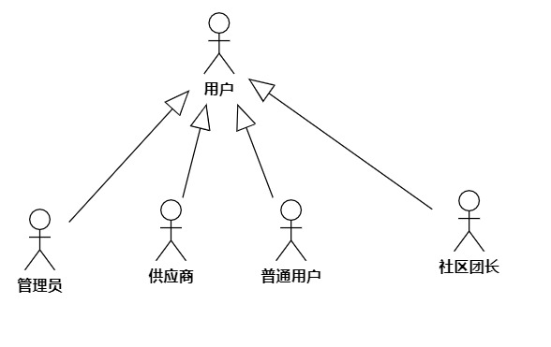

5.1.1.1管理员
5.1.1.2供应商
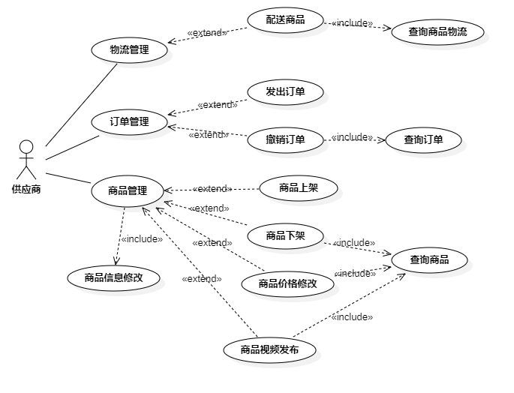
5.1.1.3社区团长
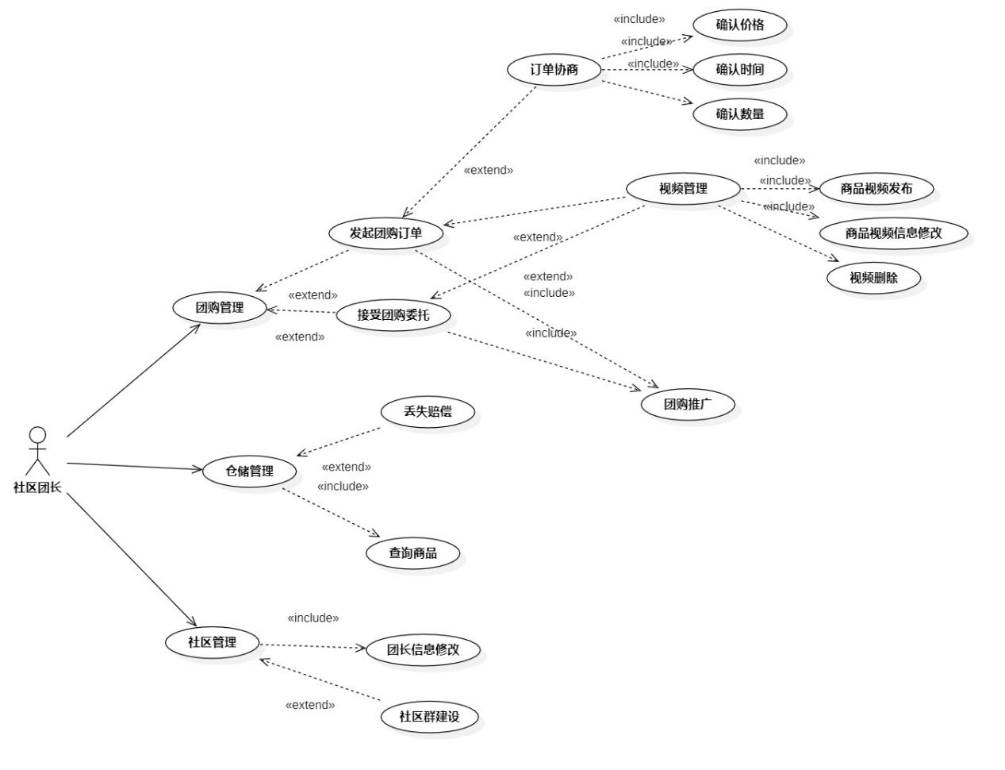
5.1.1.4普通用户
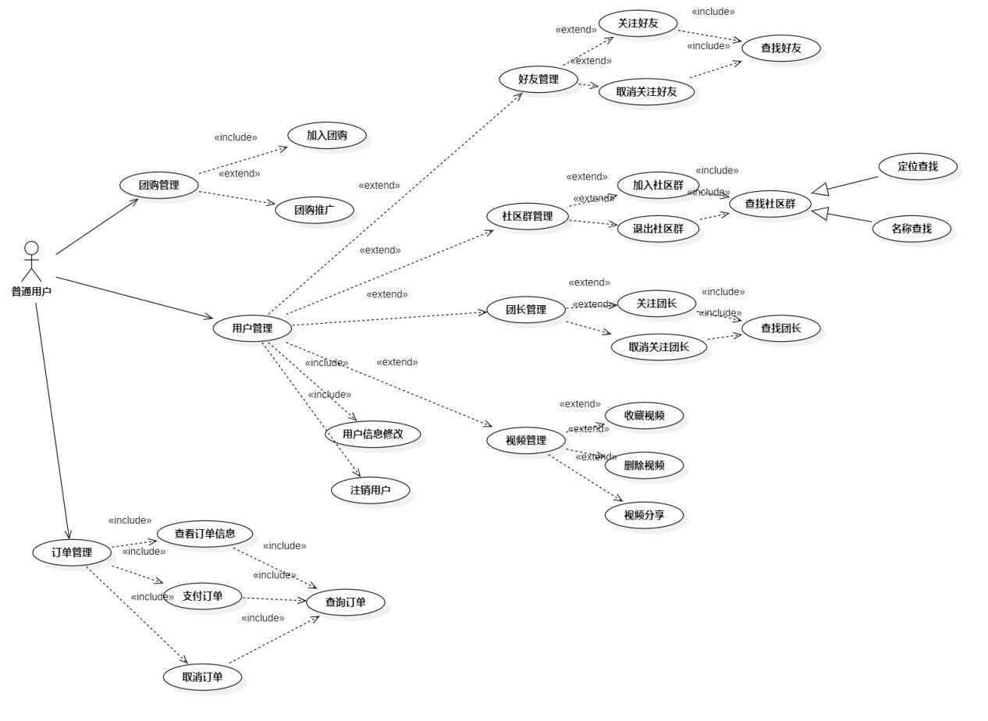

6各类用户用例
6.1普通用户
6.1.1登录
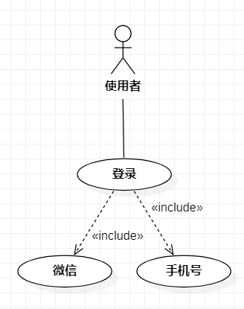
图6.1.1.1用例图
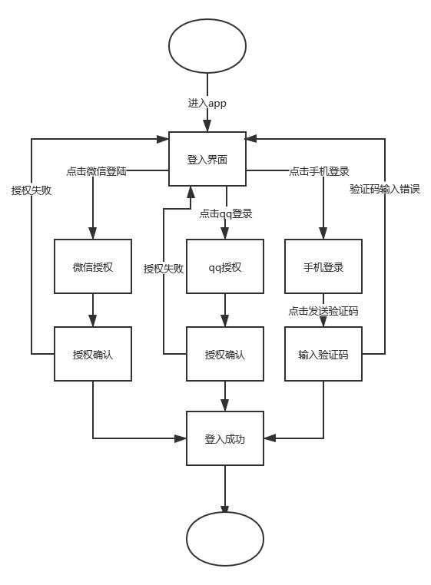
图6.1.1.2 流程图
用例描述：
ID和名称 | TE-1：登录
创建人 | 朱涵 | 创建日期： | 2021/05/04
主要操作者 | 普通用户 | 次要操作者： | 开团APP
描述： | 登录开团APP
触发器： | 输入用户名和密码，并点击登录按钮
前置条件： | PRE-1：用户进行账户授权
后置条件：
一般性流程： | - 打开app  - 输入用户名和密码  - 点击登录按钮
选择性流程
异常： | - 用户名输入不正确  - 密码输入不正确  - 网络连接失败
优先级： | 高
使用频率： | 每次使用app时
业务规则：
其他信息：
假设：
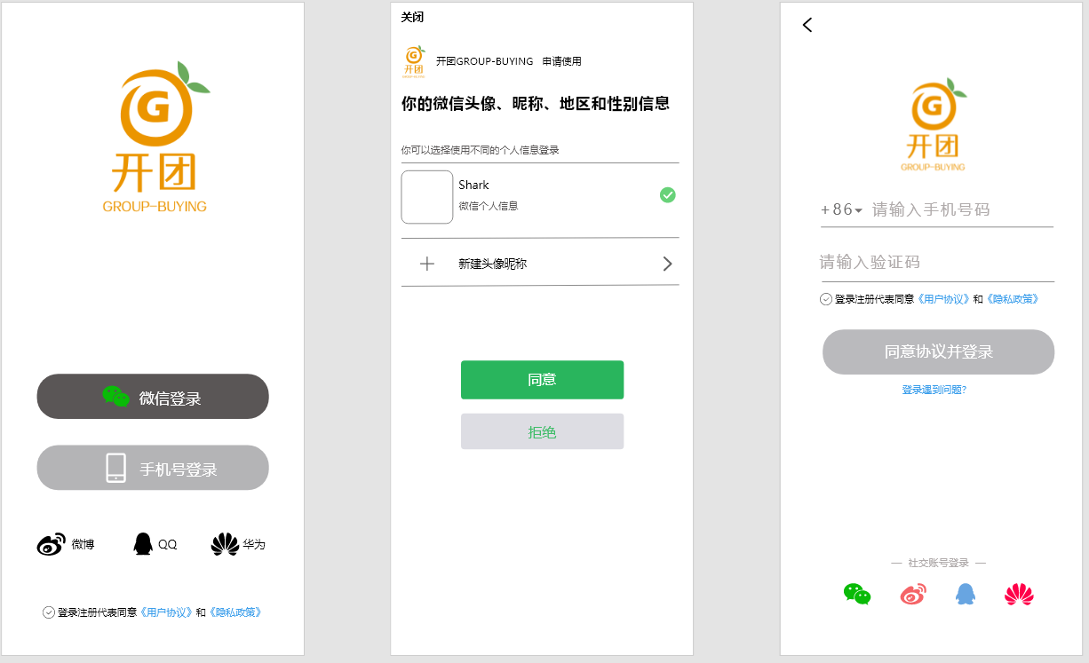
图6.1.1.3界面原型
6.1.2社区页
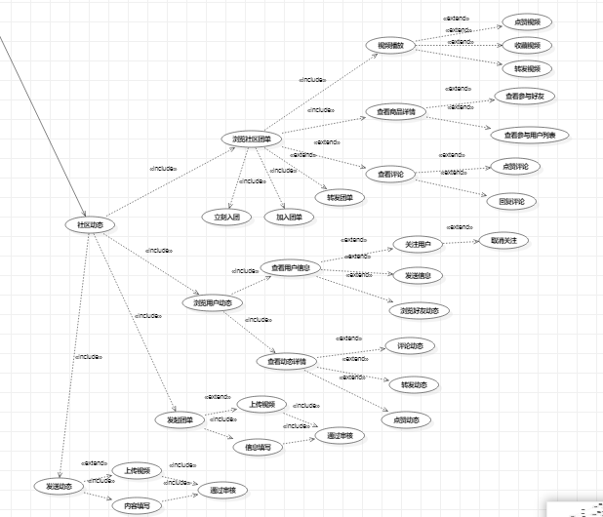
图6.1.2.1 用例图
用例描述：
ID和名称 | TE-2：社区
创建人 | 朱涵 | 创建日期： | 2021/05/04
主要操作者 | 普通用户 | 次要操作者： | 开团APP
描述： | 进入开团APP首页展示社区界面
触发器： | 点击开团APP下方菜单栏第一条社区
前置条件： | PRE-1：用户已进行账户授权并登录成功
后置条件：
一般性流程： | 1.打开app并登录账户  2.选择社区页面
选择性流程
异常： | 1.账户未进行授权  2.社区页面跳转失败  3.网络连接失败
优先级： | 高
使用频率： | 每次使用app时
业务规则：
其他信息：
假设：
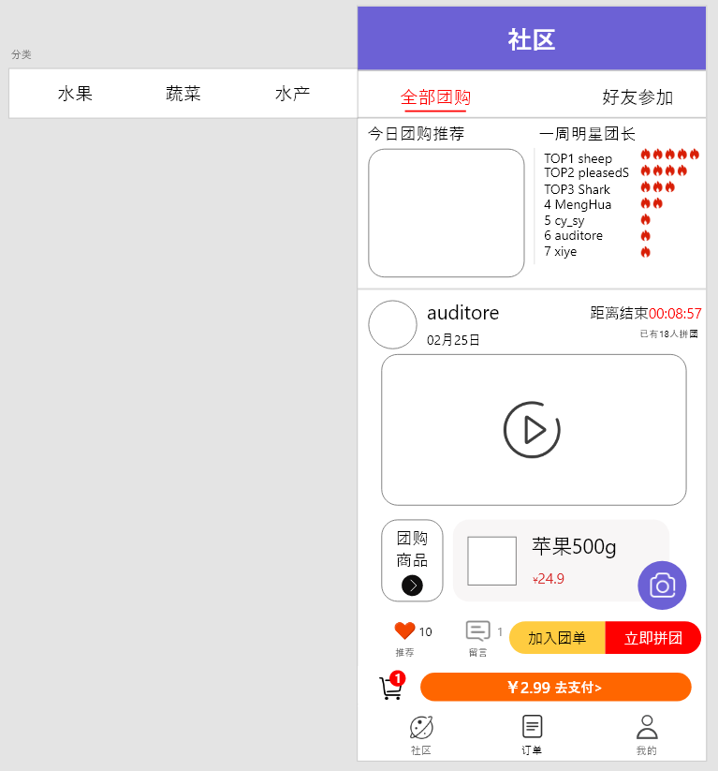
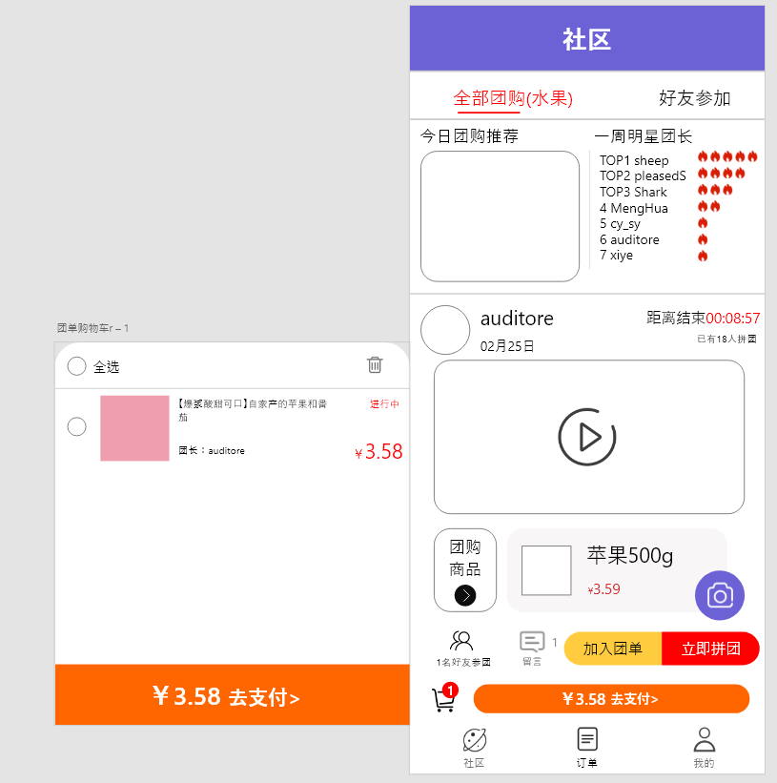
图6.1.2.2 用例图
6.1.2.1 社区页-视频动态
用例图：
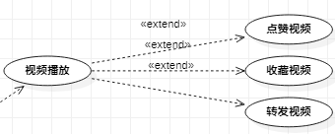
图6.1.2.1.1 用例图
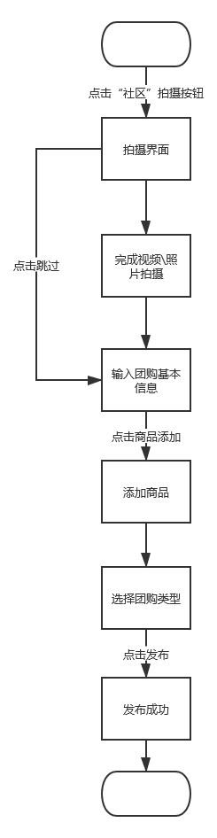
图6.1.2.1.2 用例图

用例描述：
ID和名称 | US-3：社区视频动态
创建人 | 黄德煜 | 创建日期： | 2021/05/04
主要操作者 | 普通用户 | 次要操作者： | 开团APP
描述： | 进入开团APP首页展示社区界面中的视频动态
触发器： | 点击开团APP下方菜单栏第一条社区中的视频
前置条件： | PRE-1：用户已进行账户授权并登录成功
后置条件：
一般性流程： | 1.打开app并登录账户  2.选择社区页面  3.点击视频动态
选择性流程 | 1.打开app并登录账户  2.选择社区页面  3.点击视频动态  4.点击评论（点赞/转发）
异常： | 1.账户未进行授权  2.社区页面跳转失败  3.网络连接失败
优先级： | 高
使用频率： | 每次使用app时
业务规则：
其他信息：
假设：

界面原型：
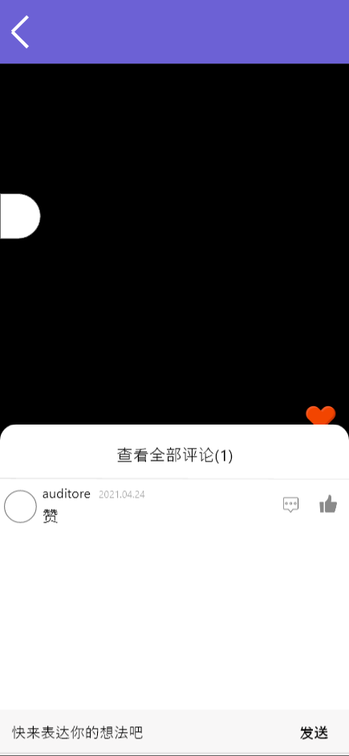
图6.1.2.1.3界面原型
6.1.2.2社区页-好友添加
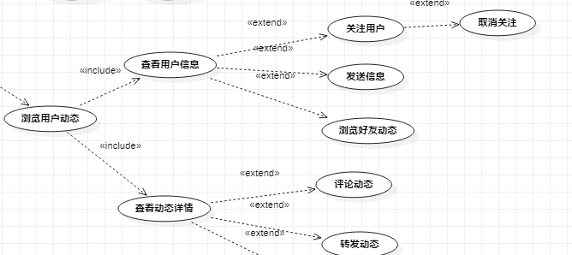
图6.1.2.2.1用例图

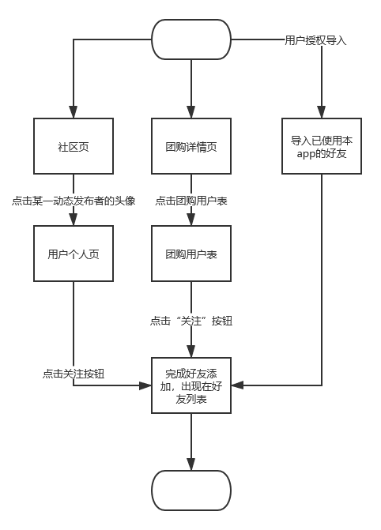
图6.1.2.2.2流程图
用例描述：
ID和名称 | TE-2：社区-好友添加
创建人 | 朱涵 | 创建日期： | 2021/05/04
主要操作者 | 普通用户 | 次要操作者： | 开团APP
描述： | 进入开团APP首页展示社区界面
触发器： | 点击开团APP下方菜单栏第一条社区并点击顶部选单第二选项好友参加
前置条件： | PRE-1：用户已进行账户授权并登录成功  PRE-2：进入社区页
后置条件：
一般性流程： | 1.打开app并登录账户  2.选择社区页面  3.
选择性流程
异常： | 1.账户未进行授权  2.社区页面跳转失败  3.好友名单拉取失败  4.网络连接失败
优先级： | 高
使用频率： | 每次使用app时
业务规则：
其他信息：
假设：
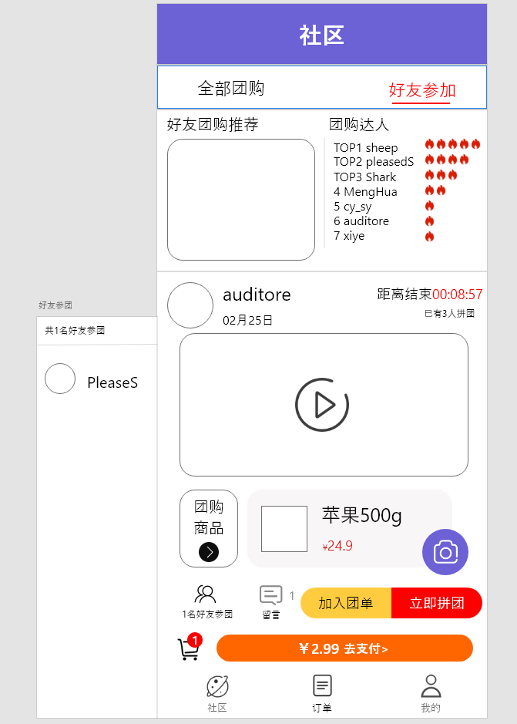
图6.1.2.2.3原型界面
6.1.2.3社区页-团购详情页
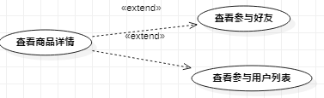
图6.1.2.3.1用例图
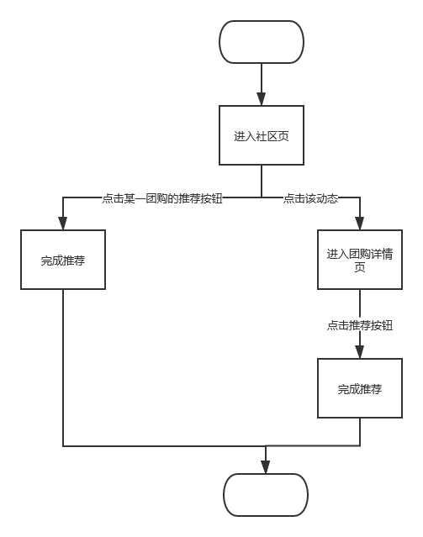
图6.1.2.3.2流程图
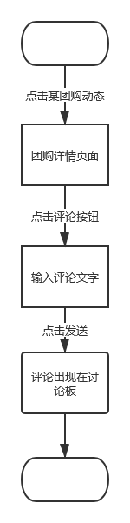
图6.1.2.3.3流程图

用例描述：
ID和名称 | TE-2：社区-好友添加
创建人 | 朱涵 | 创建日期： | 2021/05/04
主要操作者 | 普通用户 | 次要操作者： | 开团APP
描述： | 进入开团APP首页展示社区界面
触发器： | 点击开团APP中社区页团购商品按钮
前置条件： | PRE-1：用户已进行账户授权并登录成功  PRE-2：进入社区页
后置条件：
一般性流程： | 1.打开app并登录账户  2.选择社区页面  3.点击开团APP中社区页团购商品按钮
选择性流程
异常： | 1.账户未进行授权  2.社区页面跳转失败  3.商品详情拉取失败  4.网络连接失败
优先级： | 高
使用频率： | 每次使用app时
业务规则：
其他信息：
假设：

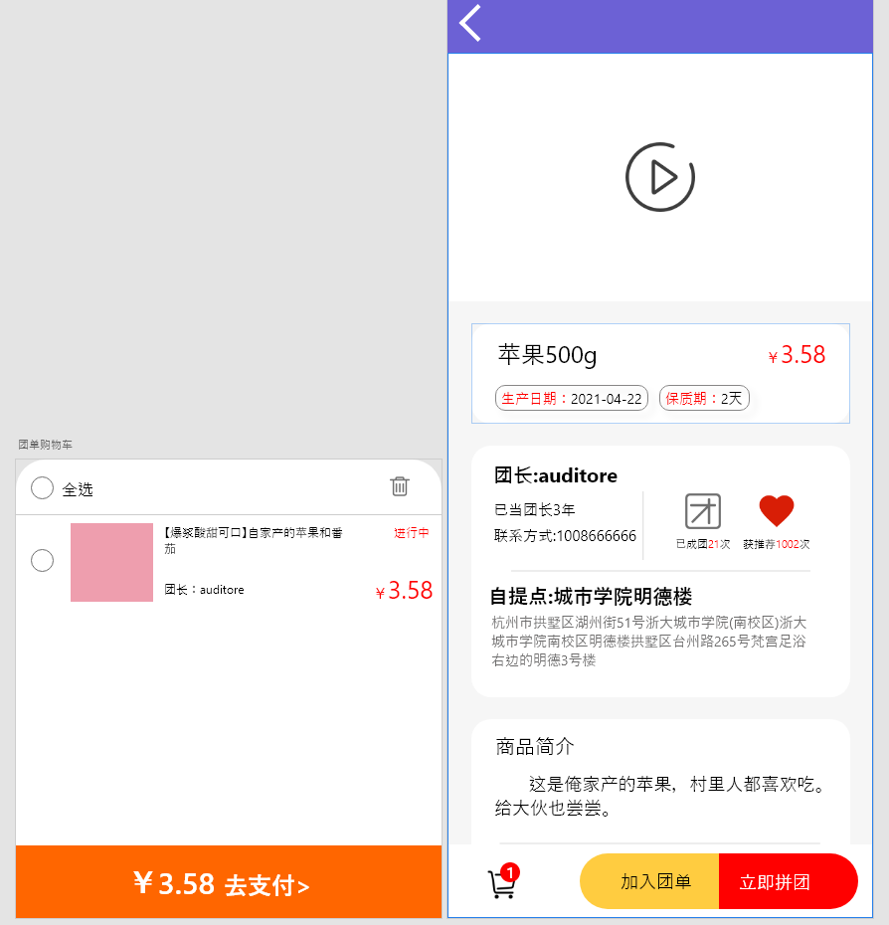
图6.1.2.3.2界面原型
6.1.2.4 社区页-团购详情页-支付页
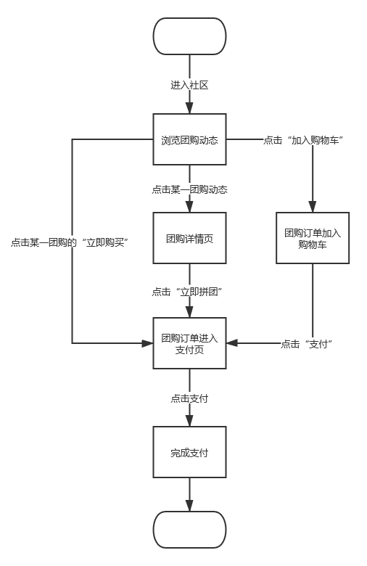
图6.1.2.4.1流程图
用例描述：
ID和名称 | US-6：拼团支付界面
创建人 | 黄德煜 | 创建日期： | 2021/05/04
主要操作者 | 普通用户 | 次要操作者： | 开团APP
描述： | 进入开团APP首页展示社区界面并参加商品拼团后进行结算
触发器： | 在社区中选择感兴趣的商品点击进入点击加入
前置条件： | PRE-1：用户已进行账户授权并登录成功，打开社区页面，选择商品
后置条件：
一般性流程： | 1.打开app并登录账户  2.选择社区页面  3.点击感兴趣的商品  4.点击立即拼团
选择性流程 | 1.打开app并登录账户  2.选择社区页面  3.点击感兴趣的商品  4.点击参团人数
异常： | 1.账户未进行授权  2.商品结算页面跳转失败  3.网络连接失败
优先级： | 高
使用频率： | 每次使用app时
业务规则：
其他信息：
假设：

界面原型：
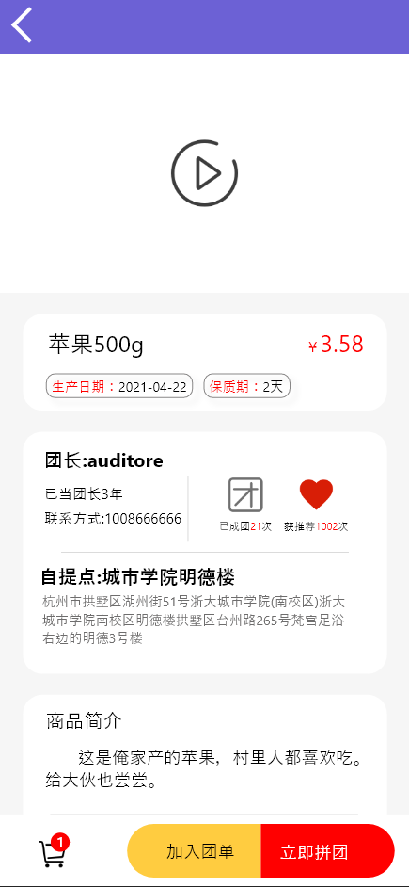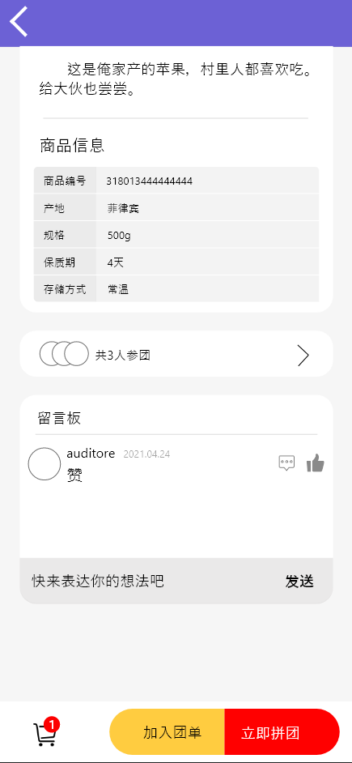
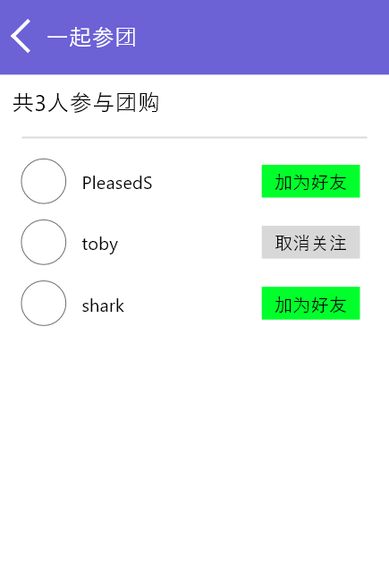
图6.1.2.4.2界面原型

6.1.3 个人主页
用例图：
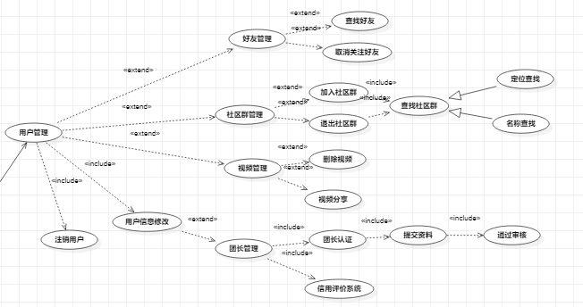
图6.1.3.1用例图

用例描述：
ID和名称 | US-7：个人主页
创建人 | 黄德煜 | 创建日期： | 2021/05/04
主要操作者 | 普通用户 | 次要操作者： | 开团APP
描述： | 进入开团APP个人主页
触发器： | 选择下方菜单栏个人主页
前置条件： | PRE-1：用户已进行账户授权并登录成功
后置条件：
一般性流程： | 1.打开app并登录账户  2.选择我的
选择性流程
异常： | 1.账户未进行授权  2.个人页面跳转失败  3.网络连接失败
优先级： | 高
使用频率： | 每次使用app时
业务规则：
其他信息：
假设：

界面原型：
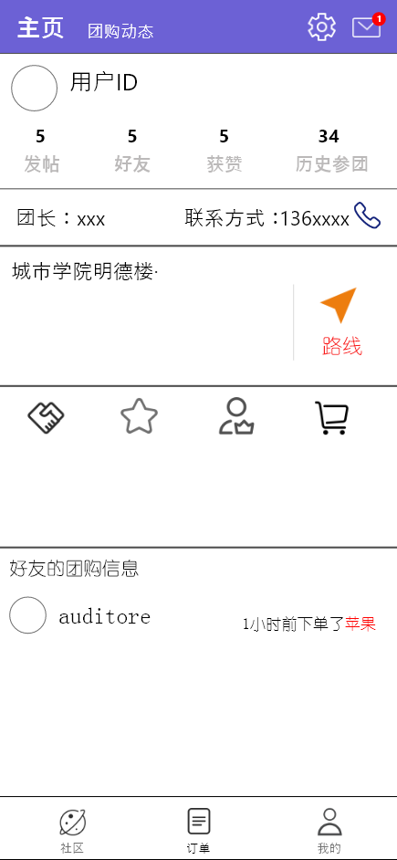
图6.1.3.2界面原型

6.1.3.1 个人主页-设置
用例描述：
ID和名称 | US-8：个人主页设置
创建人 | 黄德煜 | 创建日期： | 2021/05/04
主要操作者 | 普通用户 | 次要操作者： | 开团APP
描述： | 进入开团APP个人主页的详细信息
触发器： | 选择下方菜单栏个人主页点击设置按钮
前置条件： | PRE-1：用户已进行账户授权并登录成功
后置条件：
一般性流程： | 1.打开app并登录账户  2.选择我的  3.点击右上角设置
选择性流程
异常： | 1.账户未进行授权  2.个人页面设置跳转失败  3.网络连接失败
优先级： | 高
使用频率： | 每次使用app时
业务规则：
其他信息：
假设：

界面原型：
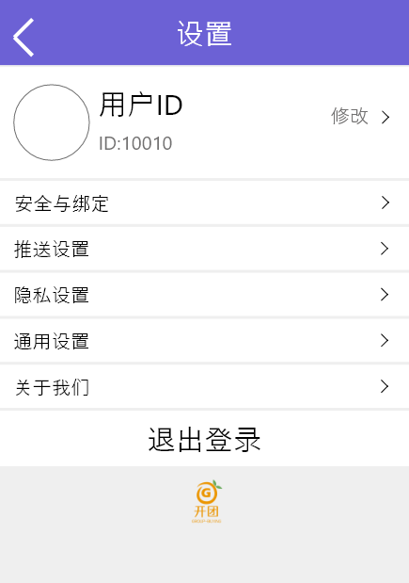
图6.1.3.1.1界面原型

6.1.3.2 个人主页-好友团购信息

用例描述：
ID和名称 | US-9：好友团购信息
创建人 | 黄德煜 | 创建日期： | 2021/05/04
主要操作者 | 普通用户 | 次要操作者： | 开团APP
描述： | 进入开团APP个人主页查看好友的团购信息
触发器： | 选择下方菜单栏个人主页点击好友团购信息
前置条件： | PRE-1：用户已进行账户授权并登录成功，进入个人主页成功
后置条件：
一般性流程： | 1.打开app并登录账户  2.选择我的  3.点击好友团购信息
选择性流程
异常： | 1.账户未进行授权  2.好友团购信息跳转失败  3.网络连接失败
优先级： | 高
使用频率： | 每次使用app时
业务规则：
其他信息：
假设：

界面原型：
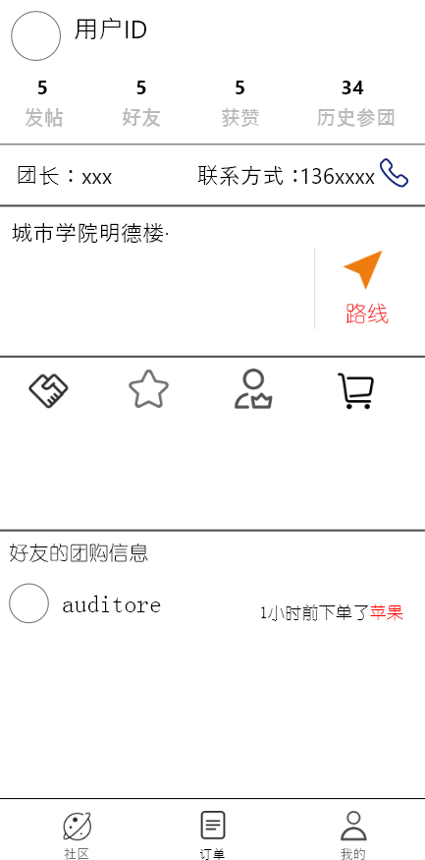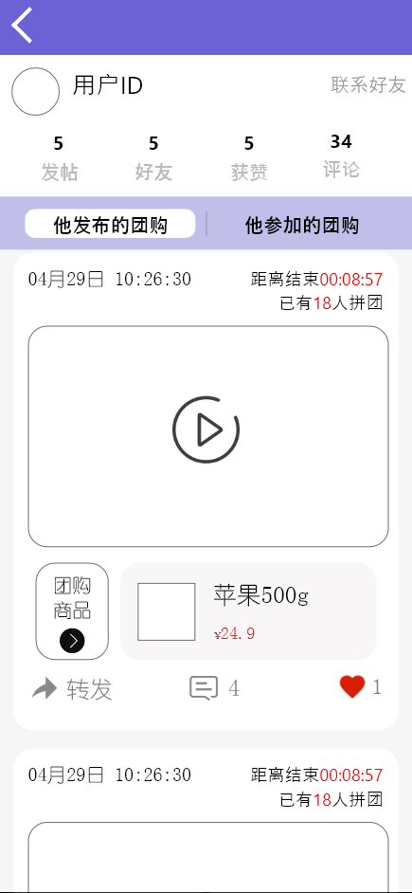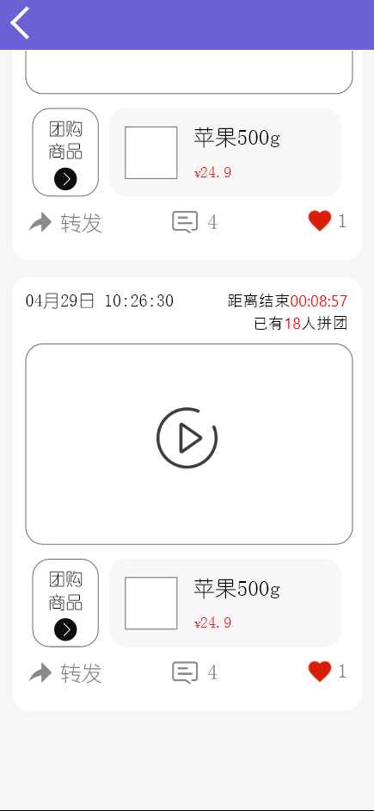
图6.1.3.2.1界面原型

6.1.4 团购动态
用例图：
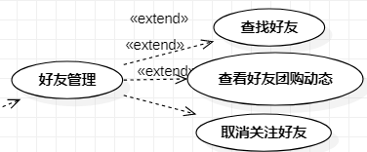
图6.1.4 用例图

用例描述：
ID和名称 | US-10：个人团购动态
创建人 | 黄德煜 | 创建日期： | 2021/05/04
主要操作者 | 普通用户 | 次要操作者： | 开团APP
描述： | 进入开团APP个人主页的团购动态
触发器： | 选择下方菜单栏个人主页点击上方选项团购动态
前置条件： | PRE-1：用户已进行账户授权并登录成功，进入个人主页成功
后置条件：
一般性流程： | 1.打开app并登录账户  2.选择我的  3.点击团购动态
选择性流程
异常： | 1.账户未进行授权  2.团购动态跳转失败  3.网络连接失败
优先级： | 高
使用频率： | 每次使用app时
业务规则：
其他信息：
假设：

界面原型：

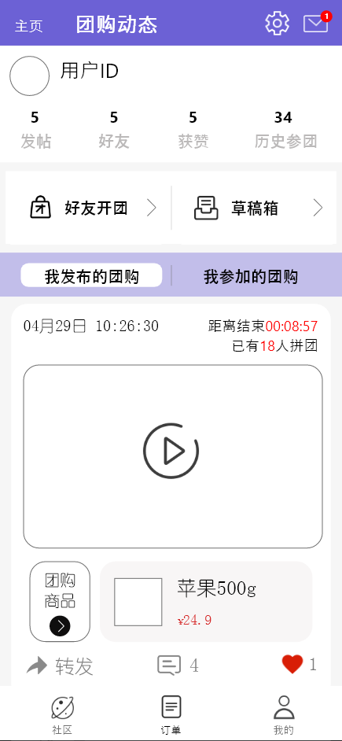
图6.1.4.2

6.1.4.1 团购动态-好友团购
用例描述：
ID和名称 | US-11：好友团购详情
创建人 | 黄德煜 | 创建日期： | 2021/05/04
主要操作者 | 普通用户 | 次要操作者： | 开团APP
描述： | 进入开团APP个人主页的好友团购详情
触发器： | 进入团购动态后查看好友团购详情
前置条件： | PRE-1：用户已进行账户授权并登录成功，进入团购动态
后置条件：
一般性流程： | 1.打开app并登录账户  2.选择我的  3.点击团购动态  4.点击好友开团
选择性流程 | 1.打开app并登录账户  2.选择我的  3.点击团购动态  4.点击好友开团  5.进入已参加界面
异常： | 1.账户未进行授权  2.好友团购页面跳转失败  3.网络连接失败
优先级： | 高
使用频率： | 每次使用app时
业务规则：
其他信息：
假设：

界面原型：
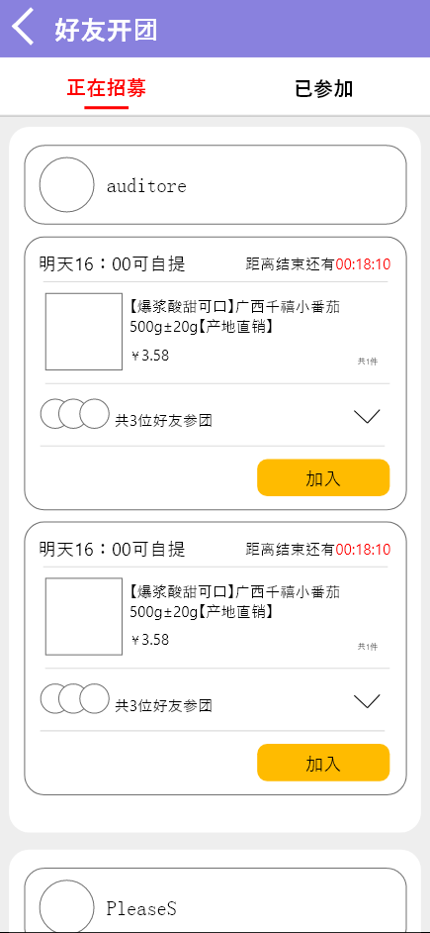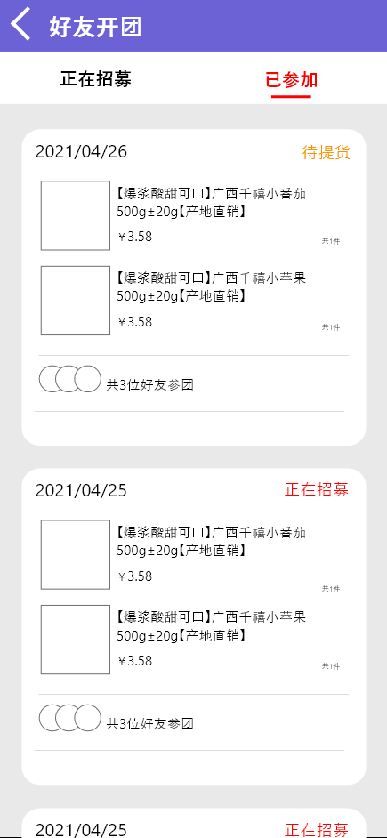
图6.1.4.1.1界面原型

6.1.4.2 团购动态-我参加的团购

用例描述：
ID和名称 | US-12：个人参加团购详情
创建人 | 黄德煜 | 创建日期： | 2021/05/04
主要操作者 | 普通用户 | 次要操作者： | 开团APP
描述： | 进入开团APP个人主页的团购动态个人团购详情
触发器： | 进入团购动态后查看已参加团购
前置条件： | PRE-1：用户已进行账户授权并登录成功，进入团购动态
后置条件：
一般性流程： | 1.打开app并登录账户  2.选择我的  3.点击团购动态  4.点击我参加的团购
选择性流程
异常： | 1.账户未进行授权  2.个人团购页面跳转失败  3.网络连接失败
优先级： | 高
使用频率： | 每次使用app时
业务规则：
其他信息：
假设：

界面原型：
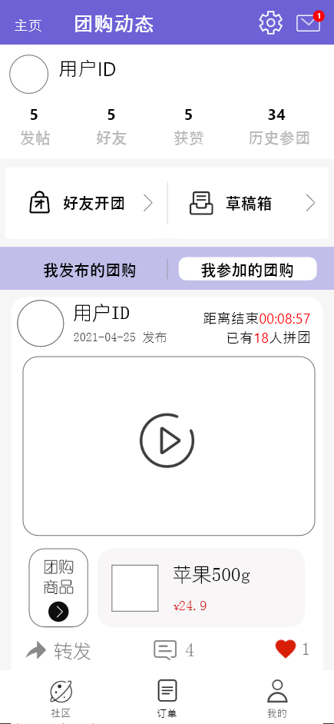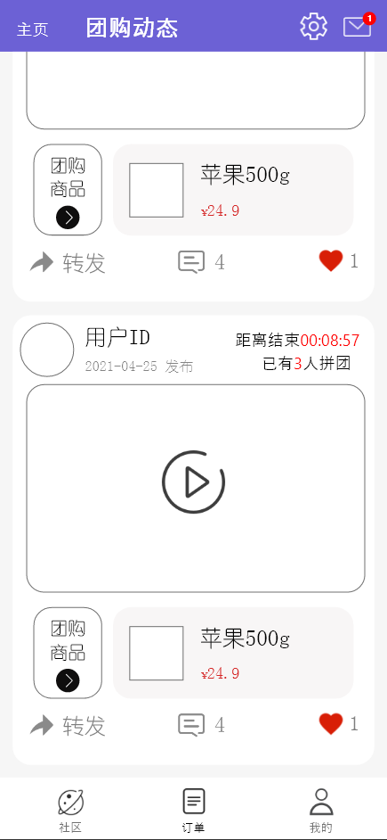
图6.1.4.2.1界面原型

6.1.5 订单页
用例图：
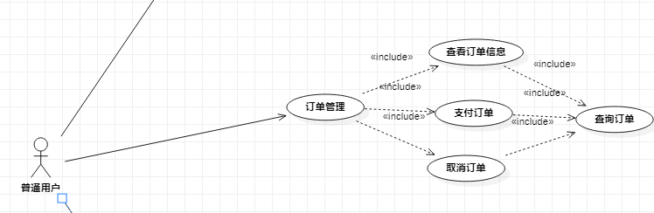
图6.1.5.1用例图
用例描述：
ID和名称 | US-13：订单页
创建人 | 黄德煜 | 创建日期： | 2021/05/04
主要操作者 | 普通用户 | 次要操作者： | 开团APP
描述： | 进入开团APP订单页
触发器： | 选择下方菜单栏订单按钮
前置条件： | PRE-1：用户已进行账户授权并登录成功
后置条件：
一般性流程： | 1.打开app并登录账户  2.选择订单
选择性流程
异常： | 1.账户未进行授权  2.订单跳转失败  3.网络连接失败
优先级： | 高
使用频率： | 每次使用app时
业务规则：
其他信息：
假设：

界面原型：
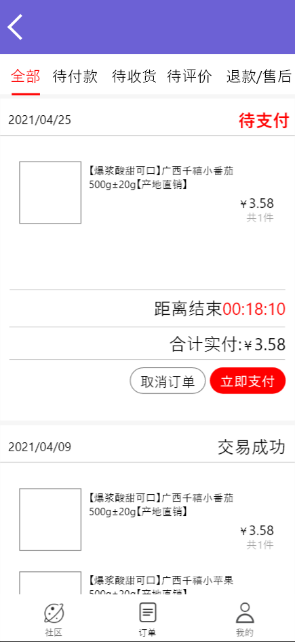
图6.1.5.2界面原型

6.1.5.1 订单页- 待付款

用例描述：
ID和名称 | US-14：订单页-待付款
创建人 | 黄德煜 | 创建日期： | 2021/05/04
主要操作者 | 普通用户 | 次要操作者： | 开团APP
描述： | 进入开团APP订单待付款界面
触发器： | 选择下方菜单栏订单按钮并点击待付款导航栏按钮
前置条件： | PRE-1：用户已进行账户授权并登录成功，进入订单页
后置条件：
一般性流程： | 1.打开app并登录账户  2.选择订单  3.点击待付款
选择性流程
异常： | 1.账户未进行授权  2.订单页跳转失败  3.网络连接失败
优先级： | 高
使用频率： | 每次使用app时
业务规则：
其他信息：
假设：

界面原型：
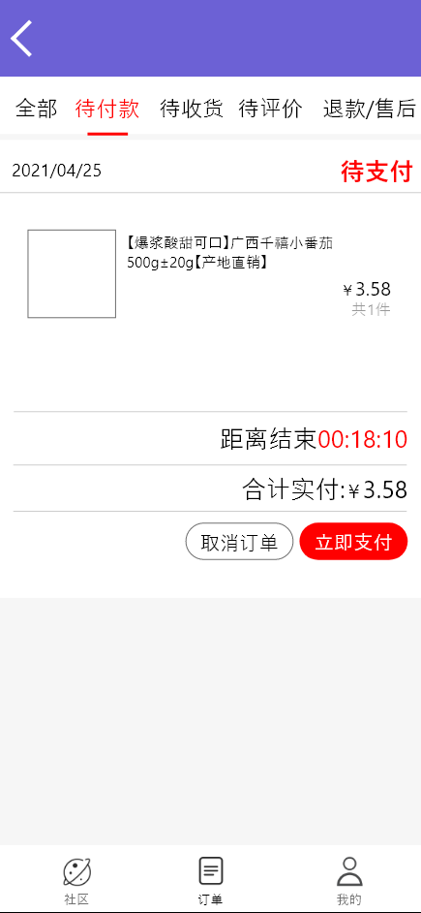
图6.1.5.3.1

6.1.5.2 订单页- 待收货

用例描述：
ID和名称 | US-15：订单页-待收货
创建人 | 黄德煜 | 创建日期： | 2021/05/04
主要操作者 | 普通用户 | 次要操作者： | 开团APP
描述： | 进入开团APP订单待收货界面
触发器： | 选择下方菜单栏订单按钮并点击待收货导航栏按钮
前置条件： | PRE-1：用户已进行账户授权并登录成功，进入订单页
后置条件：
一般性流程： | 1.打开app并登录账户  2.选择订单  3.点击待收货
选择性流程
异常： | 1.账户未进行授权  2.订单页跳转失败  3.网络连接失败
优先级： | 高
使用频率： | 每次使用app时
业务规则：
其他信息：
假设：

界面原型：
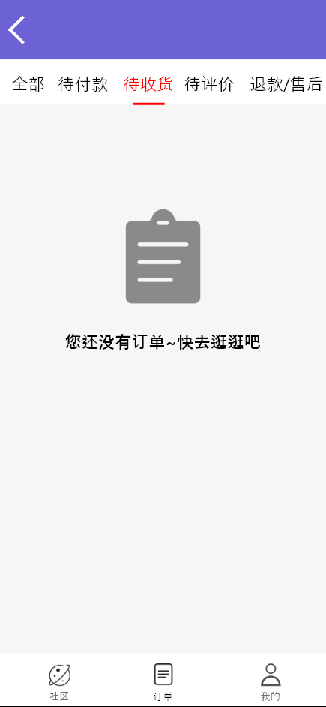
图6.1.5.2.1界面原型

6.1.5.3 订单页-待评价

用例描述：
ID和名称 | US-16：订单页-待评价
创建人 | 黄德煜 | 创建日期： | 2021/05/04
主要操作者 | 普通用户 | 次要操作者： | 开团APP
描述： | 进入开团APP订单待评价界面
触发器： | 选择下方菜单栏订单按钮并点击待收评价航栏按钮
前置条件： | PRE-1：用户已进行账户授权并登录成功，进入订单页
后置条件：
一般性流程： | 1.打开app并登录账户  2.选择订单  3.点击待收货
选择性流程
异常： | 1.账户未进行授权  2.订单页跳转失败  3.网络连接失败
优先级： | 高
使用频率： | 每次使用app时
业务规则：
其他信息：
假设：

界面原型：

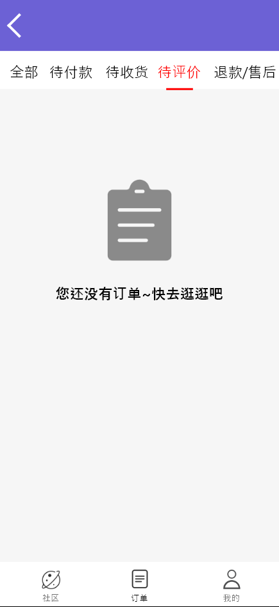
图6.1.5.3.1界面原型

6.1.5.4 订单页-退款/售后
用例描述：
ID和名称 | US-17：订单页-退款/售后
创建人 | 黄德煜 | 创建日期： | 2021/05/04
主要操作者 | 普通用户 | 次要操作者： | 开团APP
描述： | 进入开团APP订单售后界面
触发器： | 选择下方菜单栏订单按钮并点击退款/售后价航栏按钮
前置条件： | PRE-1：用户已进行账户授权并登录成功，进入订单页
后置条件：
一般性流程： | 1.打开app并登录账户  2.选择订单  3.点击退款/售后
选择性流程
异常： | 1.账户未进行授权  2.订单页跳转失败  3.网络连接失败
优先级： | 高
使用频率： | 每次使用app时
业务规则：
其他信息：
假设：

界面原型：

图6.1.5.4.1界面原型
6.2社区团长
6.2.1登录
用例图：
图6.2.1.1界面原型

用例描述：

ID和名称 | TL-1：登录
创建人 | 黄德煜 | 创建日期： | 2021/05/06
主要操作者 | 用户 | 次要操作者： | 开团APP
描述： | 登录开团APP
触发器： | 输入用户名和密码，并点击登录按钮
前置条件： | PRE-1：用户进行账户授权
后置条件：
一般性流程： | - 打开app  - 点击手机号登录  - 输入手机号和验证码  - 点击登录按钮
选择性流程 | - 打开app  - 点击微信登录  - 取得微信授权  - 点击登录
异常： | - 手机验证码输入不正确  - 网络连接失败
优先级： | 高
使用频率： | 每次使用app时
业务规则：
其他信息：
假设：

界面原型：
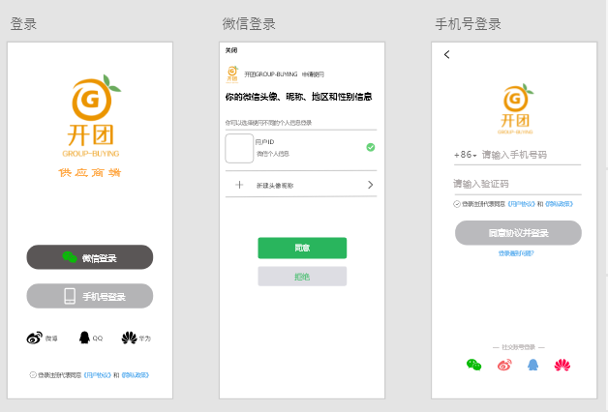
图6.2.1.2界面原型

6.2.2.1申请团长
用例图：
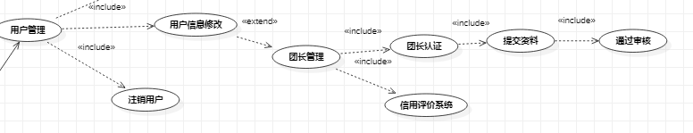
图6.2.2.1.1用例图
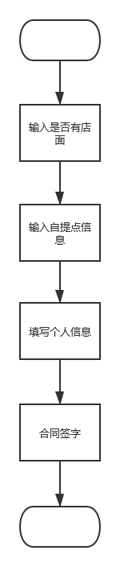
图6.2.2.1.2流程图
用例描述：

ID和名称 | TL-2：申请团长资格
创建人 | 黄德煜 | 创建日期： | 2021/05/06
主要操作者 | 用户 | 次要操作者： | 开团APP
描述： | 申请成为开团APP的团长
触发器： | 登陆后，在个人用户界面申请成为团长
前置条件： | PRE-1：用户进行账户授权
后置条件：
一般性流程： | - 登录  - 进入个人页  - 申请成为团长
选择性流程
异常： | - 个人页面打开失败  - 团长认证页面打开失败  - 网络连接失败
优先级： | 中
使用频率： | 第一次认证团长时
业务规则：
其他信息：
假设：

界面原型：
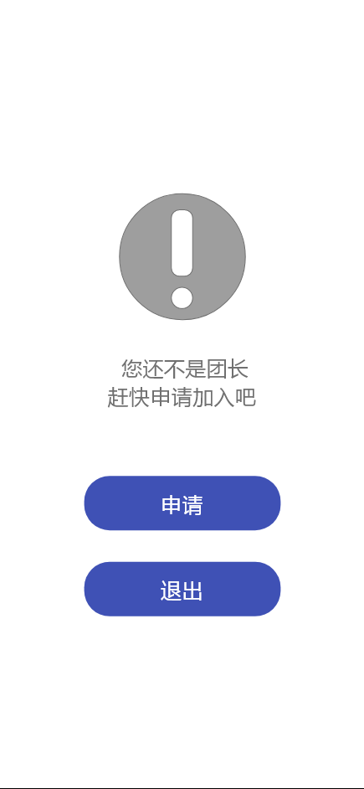
图6.2.2.1.3界面原型

6.2.2.1.1 申请团长-准备材料
用例图：
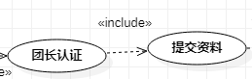
图6.2.2.1.1.1用例图

用例描述：

ID和名称 | TL-3：申请团长资格-准备材料
创建人 | 黄德煜 | 创建日期： | 2021/05/06
主要操作者 | 用户 | 次要操作者： | 开团APP
描述： | 申请成为开团APP的团长要做的第一步
触发器： | 申请团长，提交材料
前置条件： | PRE-1：用户进行账户授权，申请团长认证
后置条件：
一般性流程： | - 登录  - 进入个人页  - 点击成为团长  - 提交自己有店面的资料  - 顺序提交店面照片，营业执照，经营许可，身份证信息等  - 下一步
选择性流程 | - 登录  - 进入个人页  - 点击成为团长  - 提交自己无店面的资料  - 顺序提交店面照片，营业执照，经营许可，身份证信息等  - 下一步
异常： | - 个人页面打开失败  - 团长认证页面打开失败  - 网络连接失败
优先级： | 中
使用频率： | 第一次认证团长时
业务规则：
其他信息：
假设：

界面原型：
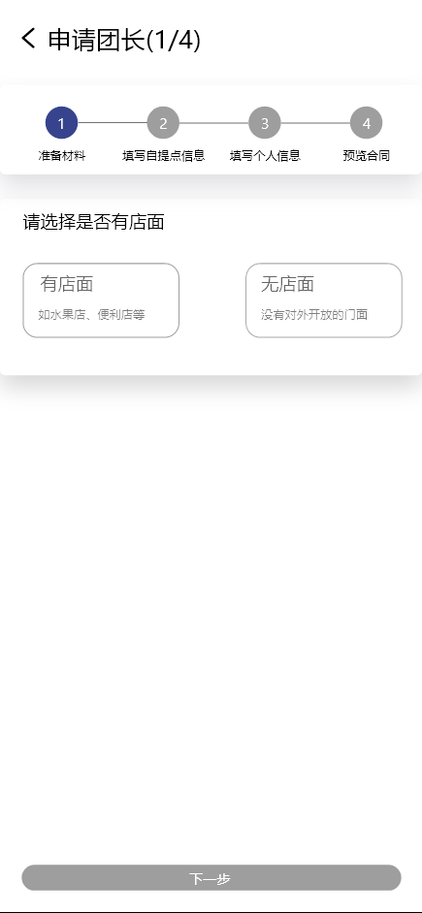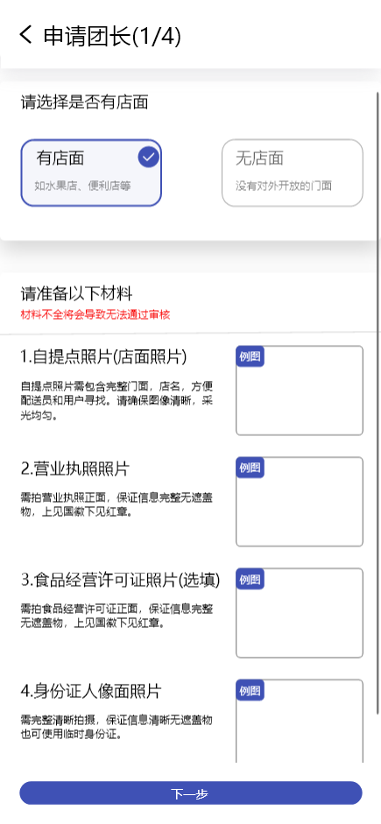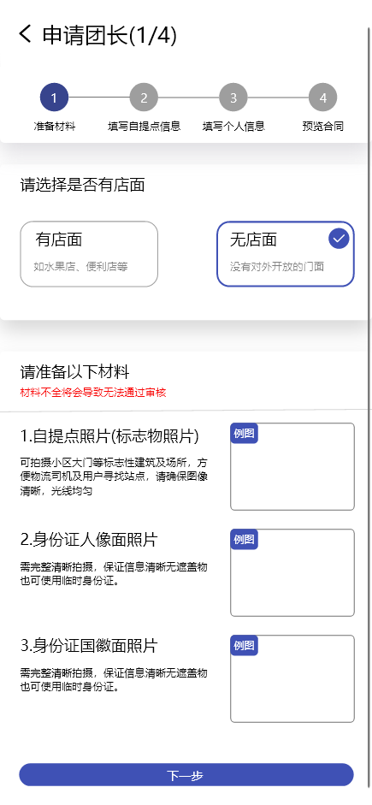
图6.2.2.1.1.2界面原型

6.2.2.1.2 申请团长-自提点信息
用例图：
图6.2.2.1.2.1用例图

用例描述：

ID和名称 | TL-4：申请团长资格-自提点信息
创建人 | 黄德煜 | 创建日期： | 2021/05/06
主要操作者 | 用户 | 次要操作者： | 开团APP
描述： | 申请成为开团APP的团长要做的第二步
触发器： | 申请团长，提交材料后按下一步
前置条件： | PRE-1：用户进行账户授权，申请团长认证
后置条件：
一般性流程： | - 提交完有无店面资料后  - 输入自提点地址，具体门牌号等信息  - 提交自提点照片，营业执照，经营许可证  - 下一步
选择性流程
异常： | - 个人页面打开失败  - 团长认证页面打开失败  - 网络连接失败
优先级： | 中
使用频率： | 第一次认证团长时
业务规则：
其他信息：
假设：

界面原型：
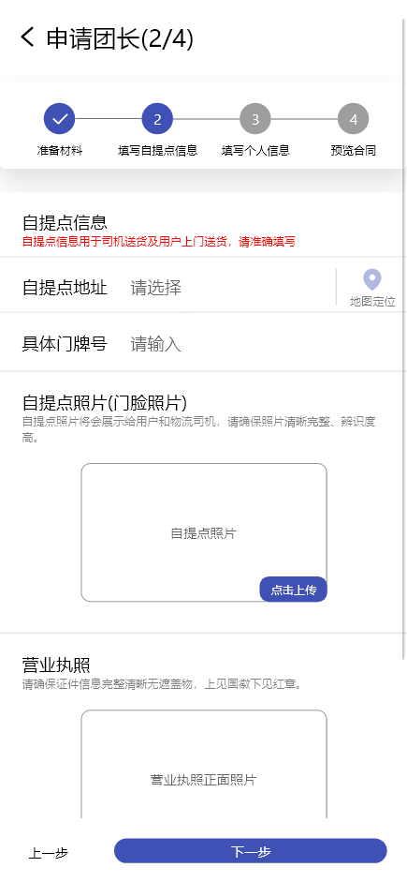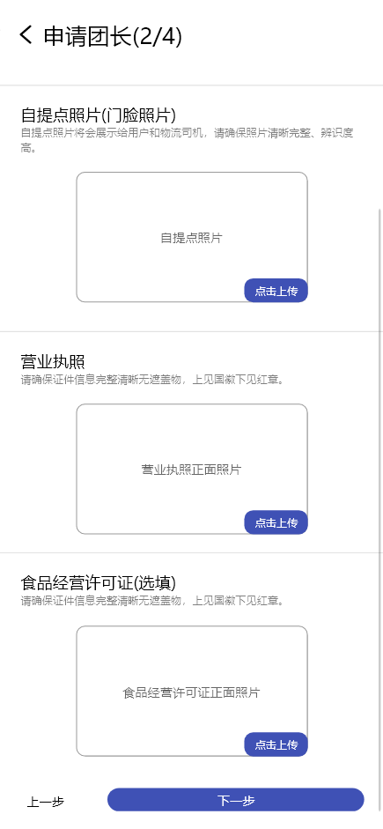
图6.2.2.1.2.2界面原型

6.2.2.1.3 申请团长-个人信息完善
用例图：
图6.2.2.1.3.1用例图

用例描述：

ID和名称 | TL-5：申请团长资格-个人信息完善
创建人 | 黄德煜 | 创建日期： | 2021/05/06
主要操作者 | 用户 | 次要操作者： | 开团APP
描述： | 申请成为开团APP的团长要做的第三步
触发器： | 申请团长，提交材料，填写自提点信息后按下一步
前置条件： | PRE-1：用户进行账户授权，申请团长认证
后置条件：
一般性流程： | - 提交完自提点信息后  - 输入个人信息如姓名，身份证号，身份证照片等信息  - 下一步
选择性流程
异常： | - 个人页面打开失败  - 团长认证页面打开失败  - 网络连接失败
优先级： | 中
使用频率： | 第一次认证团长时
业务规则：
其他信息：
假设：

界面原型：
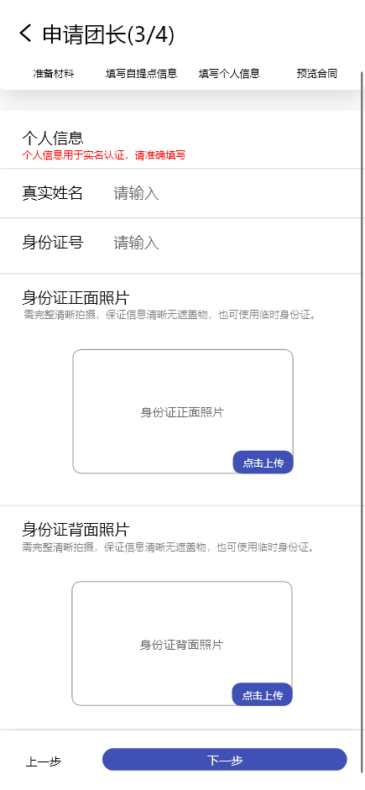
图6.2.2.1.3.2用例图

6.2.2.1.4 申请团长-浏览合同
用例图：
图6.2.2.1.4.1用例图

用例描述：

ID和名称 | TL-6：申请团长资格-浏览合同
创建人 | 黄德煜 | 创建日期： | 2021/05/06
主要操作者 | 用户 | 次要操作者： | 开团APP
描述： | 申请成为开团APP的团长要做的第四步
触发器： | 申请团长，提交材料，填写自提点信息，个人信息后按下一步
前置条件： | PRE-1：用户进行账户授权，申请团长认证
后置条件：
一般性流程： | - 提交完个人信息后  - 浏览好合同，签字  - 下一步
选择性流程
异常： | - 个人页面打开失败  - 团长认证页面打开失败  - 网络连接失败
优先级： | 中
使用频率： | 第一次认证团长时
业务规则：
其他信息：
假设：

界面原型：
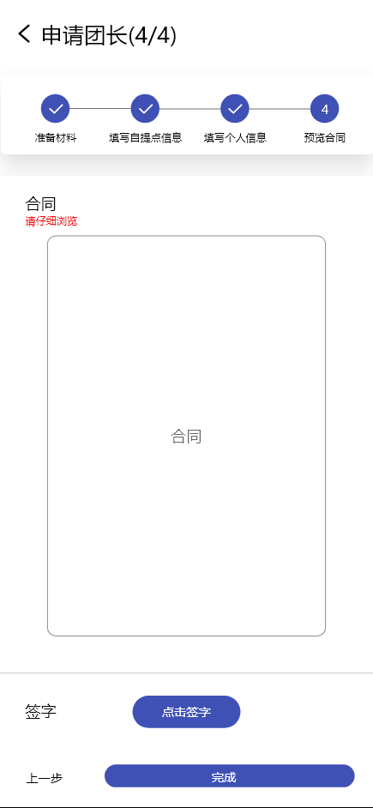
图6.2.2.1.4.2用例图

6.2.2.2团长个人页
用例图：
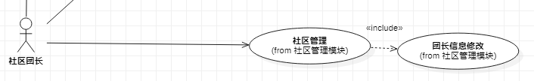
图6.2.2.2.1用例图

用例描述：

ID和名称 | TL-7：团长个人页
创建人 | 黄德煜 | 创建日期： | 2021/05/06
主要操作者 | 用户 | 次要操作者： | 开团APP
描述： | 成为团长后的个人页
触发器： | 成为团长后拥有自己的团长个人页
前置条件： | PRE-1：用户进行账户授权，成为团长
后置条件：
一般性流程： | - 登录  - 进入个人页
选择性流程
异常： | - 个人页面打开失败  - 网络连接失败
优先级： | 高
使用频率： | 每一次打开app时
业务规则：
其他信息：
假设：

界面原型：
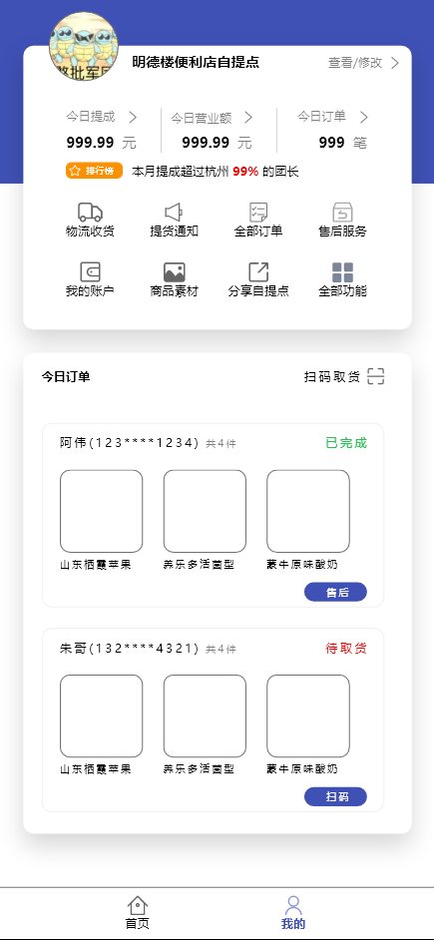
图6.2.2.2.2界面原型

6.2.2.3物流收货页
用例图：
图6.2.2.3.1用例图

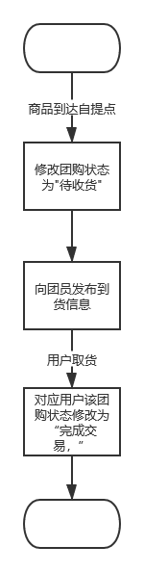
图6.2.2.3.2流程图

用例描述：

ID和名称 | TL-8：物流收货页
创建人 | 黄德煜 | 创建日期： | 2021/05/06
主要操作者 | 用户 | 次要操作者： | 开团APP
描述： | 团长的物流订单页
触发器： | 成为团长后拥有自己的物流订单页
前置条件： | PRE-1：用户进行账户授权，成为团长
后置条件：
一般性流程： | - 登录  - 进入个人页  - 查看物流
选择性流程 | - 登录  - 进入个人页  - 查看物流  - 点击待评价页
异常： | - 个人页面打开失败  - 物流页打开失败  - 网络连接失败
优先级： | 高
使用频率： | 每一次打开app时
业务规则：
其他信息：
假设：

界面原型：
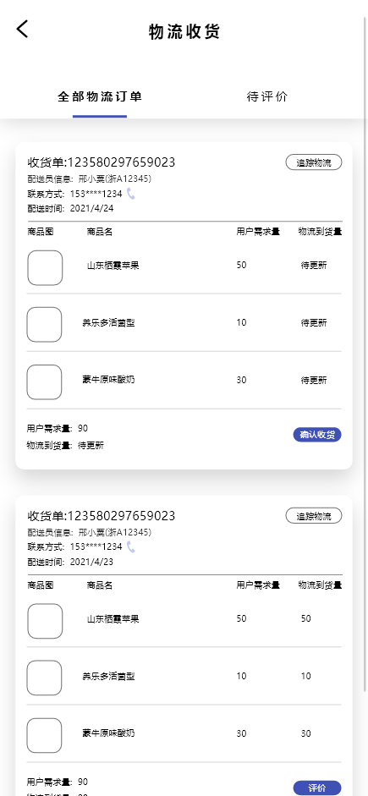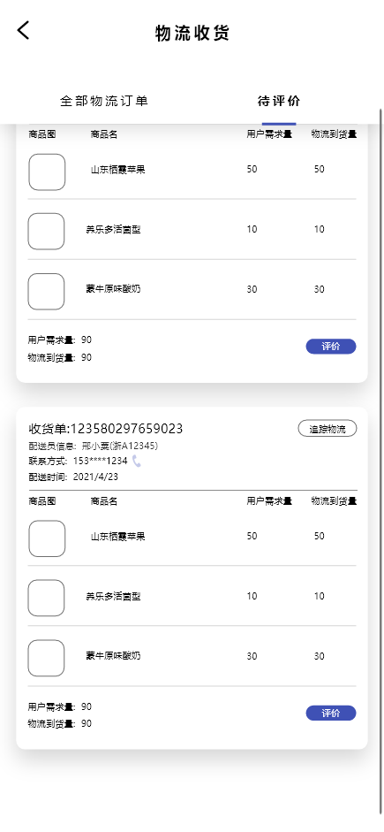
图6.2.2.3.3界面原型

7尚未解决的问题
如需要，可说明软件需求中的尚未解决的遗留问题。

8注解
本章应包含有助于理解本文档的一般信息(例如背景信息、词汇表、原理)。本章应包含为理解本文档需要的术语和定义，所有缩略语和它们在文档中的含义的字母序列表。

附录
附录可用来提供那些为便于文档维护而单独出版的信息(例如图表、分类数据)。为便于处理，附录可单独装订成册。附录应按字母顺序(A，B等)编排。

